**16.06.2020**

**GAZİ ÜNİVERSİTESİ**

**TEKNOLOJİ FAKÜLTESİ**

**BİLGİSAYAR MÜHENDİSLİĞİ BÖLÜMÜ**



**BMT – 310 YAZILIM PROJE YÖNETİMİ**

**ENGELLİ BİREYLER VE TOPLU TAŞIMA ARAÇLARI**

**Hazırlayanlar:**

Demet MUTLU 171816040

İrem TAŞCI 171816048

Müberra DURUPINAR 171816017

|  |  |  |  |  |  |  |
| --- | --- | --- | --- | --- | --- | --- |
| BMT-310 YAZILIM PROJE YÖNETİMİ DÖNEM SONU PROJE DOSYASI DEĞRELENDİRME ÖLÇÜTLERİ TOPLAM PUAN : …./ 100 | | | | | | |
| Öğrenci No: | 171816017 | |  | **Fizibilite Raporu** | **Puan:** | **…./28** |
| Ad-Soyad: | Müberra DURUPINAR | | 1. Giriş, Projenin Tanımı ve Kapsamı | …/2 | |
| Proje Adı / Takım Adı | Engelli Bireyler ve Toplu Taşıma Araçları / MDİ Yazılım | | 2. Proje Yeri/ Pilot Uygulama Alanı | …/2 | |
| Diğer Takım Üyeleri, Roller ve İmzalar | Müberra DURUPINAR | Tasarım Mimarı | 3. Teknolojik Değerlendirme | …/2 | |
| İrem TAŞCI  Demet MUTLU  İrem TAŞCI | Proje Yöneticisi  Yazılım Geliştirme  Yazılım Kalite Kontrol | 4. Ekonomik ve Sosyal Analiz ( Ürün /Hizmet Pazar Analizi) | …/2 | |
| Tarih | 16.06.2020 | | 5. Proje Organizasyonu ve Personel | …/2 | |
| **KAPAK SAYFASI** |  | **Puan: …./6** | 6. Planlama (Gantt charts) | …/2 | |
| İçindekiler Tablosu | |  | 7. Teknik Sistem Analizi ve Tasarımı | …/2 | |
| Sayfa Numaralandırma | |  | 8. Proje bütçesi | …/2 | |
| Stilde Tutarlılık | |  | 8. Finansal yapı | …/2 | |
| Şekil ve Tabloların Numaralandırılması | |  | 9. Risk Analizi | …/2 | |
| Kenar Boşlukları ve Sayfa Düzeni | |  | 10. Maliyet / fayda analizi | …/4 | |
| Dil Kullanımı | |  | 11. Proje İzleme ve Performans Değerlendirme Ölçütleri | …/4 | |
| **TEYDEB DOSYASI** |  | **Puan: .../30** | **PROJE DOSYASI ( KIEEE 830 İsterler Analizi** | | |
| **Bölüm A. Kuruluş Bilgileri Ve Proje Özeti** | | …./6 | **PROJE DOSYASI ( Kapsamlı IEEE 830 İsterler Analizini içerecek şekilde)** | …/4 | |
| A.1. Proje Ön Bilgileri | |  | 1.1 Amaç |  | |
| A.2. Kuruluş Bilgileri | |  | 1.2 Doküman Standartları |  | |
| A.3. Proje Özeti | |  | 1.3 Ürün Kapsamı |  | |
| A.4. Proje Kısa Tanıtımı | |  | 1.4 Referanslar |  | |
| **Bölüm B. Projenin Endüstriyel Ar-Ge İçeriği, Teknoloji Düzeyi Ve Yenilikçi Yönü** | | …./6 | **2. Genel Tanımlama** | …/7 | |
| B.1. Projenin Somut / Ölçülebilir Hedeflerle Tanıtımı ve Çözüm Yaklaşımları (Ar-Ge Sistematiği) | |  | 2.1 Yazılım Bakış Açısı – IPO(Input-Process-OutPut) Diyagramı |  | |
| B.2. Projenin Yenilikçi Yönleri | |  | 2.2 Ürün Fonksiyonları, Veri Akış Diyagramları (DFD) |  | |
| B.3. Projenin Teknoloji Düzeyi | |  | 2.3 Kullanıcı Sınıfları ve Davranışları Use Case Diyagramları |  | |
| **Bölüm C. Proje Planı Ve Kuruluş Altyapısı** | | …./6 | 2.4 Ortam, Teknoloji ve Donanımı |  | |
| C.1. İş Planı | |  | 2.5 Tasarım ve Uygulama Kısıtları |  | |
| C.2. Proje Yönetimi ve Organizasyonu | |  | 2.6 Kullanıcı Dökümantsayonun Taşıması Gereken Özellikler |  | |
| C. 3. Kuruluş Altyapısı | |  | 2.7 Kabuller ve Etkileşimler |  | |
| C. 4. Risk ve Finansman Yönetimi | |  | **3. Harici Arayüz Gereksinimleri** | …/4 | |
| **Bölüm D. Projenin Ekonomik Yarara Ve Ulusal Kazanıma Dönüşebilirliği** | | …./6 | 3.1 Kullanıcı Arayüzleri |  | |
| D. 1. Ekonomik Öngörüler | |  | 3.2 Donanım Arayüzleri |  | |
| D. 2. Ulusal Kazanımlar | |  | 3.3 Yazılım Arayüzleri |  | |
| **Bölüm E. Proje Bütçesi** | | …./6 | 3.4 İletişim Arayüzleri |  | |
| E. 1. Personel Giderleri | |  | **4. Sistem Özellikleri** | …/4 | |
| E. 2. Seyahat Giderleri | |  | **5. Diğer Fonksiyonel Olmayan Gereksinimler** | …/3 | |
| E. 3. Alet/Teçhizat/Yazılım/Yayın Alımları | |  | 5.1 Performans Gereksinimleri |  | |
| E. 5. Hizmet Alımları | |  | 5.2 Güvenlik Gereksinimleri |  | |
| E. 6. Malzeme Alımları | |  | 5.3 Yazılım Kalite Özellikleri |  | |
| E. 7. Dönemsel Giderler Tablosu | |  | **6.Yazılım Testleri** | …/10 | |
| **Bölüm F. Ekler** | |  | **7. Sistem Kullanım klavuzu / El kitapçığı** | …/4 | |

İçindekiler

A. PROJE BİLGİ ÖNERİ FORMU TEYDEB DOSYASI 2

B. FİZİBİLİTE RAPORU 17

C. PROJE DOSYASI ( KIEEE 830 İsterler Analizi ) 40

D. TEST PLANI 71

E. KULLANIM KILAVUZU100

F. EKLER100

**GAZİ ÜNİVERSİTESİ**

**TEKNOLOJİ FAKÜLTESİ**

**BİLGİSAYAR MÜHENDİSLİĞİ BÖLÜMÜ**



**BMT – 310 YAZILIM PROJE YÖNETİMİ**

**ENGELLİ BİREYLER VE TOPLU TAŞIMA ARAÇLARI**

**FİZİBİLİTE RAPORU**

**Hazırlayanlar:**

Demet MUTLU 171816040

İrem TAŞCI 171816048

Müberra DURUPINAR 171816017

ANKARA

2019-2020

|  |
| --- |
| **PROJE ÖNERİ BİLGİLERİ FORMU**  **AGY100-04**  **PROJE ADI : Engelli Bireyler ve Toplu Taşıma Araçları**  **KURULUŞ ADI : MDİYazılım**  **BAŞVURU TARİHİ : 12.01.2020**  **TÜBİTAK** |

İÇİNDEKİLER:

Bölüm A – Kuruluş Bilgileri ve Proje Özeti 3

A.0- İlgili Proje ile Karşılaştırma 3

A.1- Proje Ön Bilgileri 3

A.2- Kuruluş Bilgileri 5

A.3- Proje Özeti 5

A.4- Proje Kısa Tanıtımı 6

Bölüm B – Projenin Endüstriyel Ar-Ge İçeriği, Teknoloji Düzeyi ve Yenilikçi Yönü 12

B.1- Projenin Somut / Ölçülebilir Hedeflerle Tanıtımı ve Çözüm Yaklaşımları (Ar-Ge Sistematiği) 12

B.2- Projenin Yenilikçi Yönleri 14

B.3- Projenin Teknoloji Düzeyi 15

Bölüm C – Proje Planı ve Kuruluş Altyapısı 18

C.1- İş Planı 18

C.2- Proje Yönetimi ve Organizasyonu 28

C.3- Kuruluş Altyapısı 29

C.4- Risk ve Finansman Yönetimi 29

Bölüm D - Projenin Ekonomik Yarara ve Ulusal Kazanıma Dönüşebilirliği 31

D.1- Ekonomik Öngörüler 31

D.2- Ulusal Kazanımlar 33

Bölüm E – Proje Bütçesi 34

E.1- Personel Giderleri Tahmini Maliyet Formu (M011) 34

E.2- Seyahat Giderleri Tahmini Maliyet Formu (M012) 35

E.3- Alet/Teçhizat/Yazılım/Yayın Alımları Tahmini Maliyet Formu (M013) 36

E.4- Dönemsel Tahmini Maliyet Formu (M030-TL) 37

**A. KURULUŞ BİLGİLERİ ve PROJE ÖZETİ**

**A.0. İlgili Proje ile Karşılaştırma(*)**

(*) Sunulan yeni proje önerisi daha önce TÜBİTAK’a sunulmuş ve ret edilmiş / geri çekilmiş veya yürürlükten kaldırılmış bir projenin tekrar sunulması ise, ya da daha önce TÜBİTAK desteği ile yürütülmüş olan bir projenin devamı niteliğinde ise, bu bölümde istenen bilgiler hazırlanarak sunulmalıdır.

**A.1. Proje Ön Bilgileri**

|  |  |  |
| --- | --- | --- |
| **PROJENİN ADI** | | Engelli Bireyler ve Toplu Taşıma Araçları |
| Projenin Başlama Tarihi:  Süresi:  Bütçesi: | | 04-10-2019  8 Ay |
| Bilimsel ve Teknolojik Alanlar: | | Yazılım Mühendisliği, Programlama Dilleri, Yazılım Güvenliği |
| Ar-Ge Çalışmalarının Yürütüleceği Sektör: | | Bilişim |
| Proje Çıktılarının Kullanılacağı Sektör: | | Bilişim |
| Teknoloji Grubu: | ● Bilişim Teknolojileri Grubu (BİLTEG )  O Biyoteknoloji, Tarım, Çevre ve Gıda Teknolojileri Grubu (BİYOTEG)  O Elektrik, Elektronik Teknolojileri Grubu (ELOTEG)  O Makine, İmalat Teknolojileri Grubu (MAKİTEG)  O Malzeme, Metalürji ve Kimya Teknolojileri Grubu (METATEG)  O Ulaştırma, Savunma, Enerji ve Tekstil Teknolojileri Grubu (USETEG) | |

|  |  |
| --- | --- |
| **Başvuru Yapan Kuruluş Bilgileri** | |
| Kuruluş Adı: | **MDİYazılım** |
| Vergi Dairesi ve Sicil No: | **111111111111** |
| Adresi: | **Gazi Üniversitesi Teknoloji Fakültesi** |
| Tel/Faks/E-posta/Web Adresi: | **www.gazi.edu.tr** |
| Kuruluş Yetkilisi: | **Demet MUTLU** |
| TC Kimlik No:  Ünvanı/Görevi:  Tel/Faks/E-posta: | **123456789000**  **Müdür / Yazılım Proje Yürütücüsü**  **+90 531 930 77 00** |
| Kuruluş Türü / Ölçeği:  Bilanço Verileri: | **Limited Şirket /KOBİ** |
| Projenin Yapıldığı Yer:  (Teknoloji Geliştirme Merkezi/Ar-Ge Merkezi/OSB/Kuluçka Merkezi/Tekmer/Diğer) | **ANKARA**  **GAZİ TEKNOPARK** |

|  |  |  |
| --- | --- | --- |
| **Proje Kişi Bilgileri** | | |
| Proje Yürütücüsü: | Demet MUTLU | |
| TC Kimlik No:  Ünvanı/Görevi:  Tel/Faks/E-posta: | 123456789000  Müdür / Yazılım Proje Yürütücüsü  +90 531 930 77 00 | |
| Proje öneri dosyası hazırlanırken bir danışman firma, kuruluş ya da şahıs yardımı alındığında bu bölüm doldurulmalıdır. Bu bölümde istenen danışman bilgilerinin proje gerçekleştirilirken alınacak teknik danışmanlık hizmetleri ile ilgisi yoktur. (Danışman kullanılıp kullanılmaması hiçbir şekilde değerlendirme sürecini etkilemez.) | | |
| O Danışman firma kullanıyoruz.  ● Danışman firma kullanmıyoruz. | | |
| Danışmanlık alınan kişi/kurum/kuruluş bilgileri; | | |
| ● Danışman şahıs kullandık. | | |
| Danışman şahıs Bilgileri:  (TC Kimlik no, firma adı, tel, fax, e-posta) | | Doç. Dr. Aydın ÇETİN  123456789000 , Gazi Üniversitesi |
| O Bir kuruluştan (Kalkınma Ajansı Yatırım Destek Ofisi, Sanayi Odası vb.) danışmanlık aldık. | | |
| Danışmanlık Alınan Kurum: | | Gazi Üniversitesi Teknoloji Fakültesi,  Bilgisayar Mühendisliği |
| O Üniversitelere ait Teknoloji Transfer Ofisinden danışmanlık aldık. | | |

|  |
| --- |
| TEYDEB programlarından nasıl haberdar olduğunuzu aşağıda belirtiniz. |
| O Daha önce başvurmuştum  O TTO (Teknoloji Transfer Ofisleri)  ● Danışmanlık şirketleri aracılığı ile  O Broşür, dergi vs.  ● TEYDEB’in sunumlarına katıldım  ● Diğer |

**A.2. Kuruluş Bilgileri**

|  |  |
| --- | --- |
| **KURULUŞ ADI** | |
| Ekonomik Faaliyet Sınıfı (NACE Kodu): | **620101** |
| Kuruluş Tescil Tarihi: | **01.06.2019** |

| **Kuruluş Personel Dağılımı** | | | | | | |
| --- | --- | --- | --- | --- | --- | --- |
|  | Doktora | Yüksek Lisans | Lisans | Teknik/Meslek Lise | Diğer | Toplam |
| Üretim |  |  | 4 |  |  | 2 |
| Ar-Ge |  | 1 | 1 |  |  | 2 |
| Diğer | 1 |  |  |  |  | 1 |
| Toplam | 1 | 1 | 3 |  |  | 5 |

**A.3. Proje Özeti**

|  |
| --- |
| Açıklama: Bu bölümde proje önerinizle ilgili olarak, projeyi değerlendirenler dışındaki kişilerle de paylaşılabilecek –gizli olmayan- bilgiler verilmesi beklenmektedir. |
| Türkiye nüfusunun 1.559.222 ‘sini engelli bireyler oluşturmaktadır. Ve bunlardan 9.707’si Ankara’da yaşamaktadır.  Ulaşım her birey için bir ihtiyaçtır. Bu ihtiyacın büyük çoğunluğu toplu taşımalar ile sağlanmaktadır. Toplu taşımalarda engelli bireylerin karşılaştığı birçok sorun bulunmakta ve bunların en başında otobüse biniş sırasında yaşanan sorunlar gelmektedir. Projede amaçlanan nokta engelli bireylerin binecekleri otobüse önceden bir sinyal göndererek otobüsteki yolcuların ve şoförün uygun hazırlığı yapmalarıdır. Aynı zamanda gönderilen sinyal sonucu uygulamadan ön ödeme de yapılır. Örneğin; tekerlekli sandalyedeki bir birey bu uygulama ile sinyal gönderdiğinde şoför rampanın açılması gerektiğini bilir ve otobüs içindeki yolcular da rampanın bulunduğu kapının önünü açmaları gerektiğini anlamaktadır. |

**A.4. Proje Kısa Tanıtımı**

|  |
| --- |
| Açıklama: Bu bölümde hazırlayacağınız yazılı ve görsel materyal, proje öneriniz için kararın oluşturulacağı Yürütme Komitesi toplantısında değiştirilmeden sunulacaktır. Bu bölümün, proje öneri formunun diğer tüm kısımları doldurulduktan sonra hazırlanması önerilmektedir.  Bu bölümde doğrudan projenin amacına, somut hedeflerine, Ar-Ge içeriğine, yenilikçi yönlerine, teknoloji düzeyine odaklanılmalıdır. Proje ekibi kurgusu, uygulanacak projeye özel yöntemler, kuruluşunuz özgün katkıları ve elde edilecek proje çıktısının sağlayacağı teknik / ekonomik yararları açık bir biçimde özetleyen metinler yazılmalıdır. Hazırlanan özetin, projenin ilgili olduğu temel teknolojik alanlarda uzmanlığı olan kişilere sunulacağı dikkate alınarak konu ile ilgili genel (kitabi) kavramlar tekrar edilmemeli, üzerinde çalışılacak teknik detaylara odaklanılmalıdır.    Projeye ve içeriğine özel olmayan ve değerlendirmeye hiç bir katkı sağlamayacak genel konu ve tarihçe anlatımlarından, her proje için geçerli olabilecek genel proje yönetim metodolojileri, iş paketi sıralaması vb türünde açıklamalardan kaçınılmalıdır. |
| **Kuruluş Kısa Tanıtımı ve Projenin Başlatılma Gerekçesi**  Kuruluşunuzun ana faaliyet alanı, başlıca ürün ve hizmetleri, kuruluşunuza rekabette avantaj sağlayan ana / öz yetkinlikleriniz (en iyi olduğunuz alanlar) ve kuruluşunuzun gelecek vizyonu ile ilgili özet bir bilgi vererek, önerilen projenin tüm bunlarla ne şekilde ilişkilendiğini (projenin kuruluşunuz için stratejik önemini) açıklayınız   |  | | --- | | ????????????????????????????????????????????? | |
| **Projenin Amacı**   |  |  | | --- | --- | | EGO Genel Müdürlüğünün şikayet kutusuna düşen şikayetlerin büyük çoğunluğunu otobüs şoförlerinin bazı duraklarda durmadığına yöneliktir. Ayrıca engelli bireylerin toplu taşıma kullanırken yaşadıkları sıkıntılar bizi harekete geçiren en önemli sebeplerdendir.  Amacımız engelli bireylerin toplu taşıma araçlarını daha rahat kullanabilmesidir. | | | Anahtar Kelimeler: | Engelli bireyler, toplu taşıma, otobüs durakları. | |
| **Yenilikçi Yönleri**   |  | | --- | | * Milli bulut sisteminde saklanan kişisel veriler. * Herhangi bir yabancı platform üzerine inşa edilmemiş sistem tasarımı. * Web uygulaması olması sebebiyle “adroid” ve “ios” sistemler üzerine çalışır olması. * Çevrimiçi ve çevrimdışı olarak kullanılma. |   (Projenin benzerlerine göre yenilikçi yönlerine ilişkin kıyaslamalı bilgiler tablolar halinde B.2 Bölümünde verilmelidir.) |
| **Kullanılacak /Geliştirilecek Teknik ve Teknolojiler ile Özgün Katkılar**  (Detaylı bilgi tablo halinde B.3 bölümünde verilmelidir.) |
| **Ekonomik ve Ulusal Kazanımlar**   |  | | --- | | Milli bulut sisteminde depolanacak olan kişisel iletişim bilgilerinin ülke içinde kalması.  Sunucuları yurtdışında olan sosyal medya ve veri depolama programlarının kullanımının azalması.  Yazılımın istenilen kurum ve kuruluşlar için özelleştirilerek yurtdışı firma yazılımlarına ücret ödememek.  Yazılımın yurtdışı satışlarında ilgili ülkeye danışman atayarak iş istihdamının sağlanması | |

**B. PROJENİN ENDÜSTRİYEL AR-GE İÇERİĞİ, TEKNOLOJİ DÜZEYİ VE YENİLİKÇİ YÖNÜ**

**B.1 Projenin Somut / Ölçülebilir Hedeflerle Tanıtımı ve Çözüm Yaklaşımları (Ar-Ge Sistematiği)**

|  |
| --- |
| **Proje Hedefleri**  Projenin hedeflenen çıktılarını tanımlayan, en önemli (en fazla 5 adet) somut ve ölçülebilir başarı ölçütlerini (kapasite, fiziksel boyut, çalışma koşulları, hız, çeşitli performans değerleri, vb.) aşağıdaki tabloda belirtiniz. |
| |  |  | | --- | --- | | **Başarı ölçütü** | **Hedeflenen değer** | | *Sunucuda aynı anda çevrimiçi olan kullanıcı sayısı: 2.000 kişi* | *8.000 kişi* | | *Uygulama Web sitesine bağlantı için sunucunun cevap verme süresi*  *(10 Mbps hızında): 0,84 sn* | *0,10 sn* | | *Uygulama web sitesi anasayfasının yüklenme süresi*  *(10 Mbps hızında): 1,12 sn* | *0,9 sn* | | *Sisteme giriş yaptıktan sonra kullanıcı paneline erişim süresi*  *(10 Mbps hızında): 1,03 sn* | *0,8 sn* | | *Güncelleme ve bildirimlerin tazelenme süresi*  *(10 Mbps hızında): 1,38 sn* | *1,1 sn* | |

|  |
| --- |
| **Proje Hazırlık Çalışmaları**  Proje konusuna ilişkin literatür ve patent araştırmaları, teknik fizibilite çalışmaları ve takip edilecek standart / şartnamelerle ilgili proje başvurusu öncesinde edinilen bilgileri, aşağıdaki tablo ve alanlarda belirtiniz. |
| Projeye katkı sağlayacak –varsa- literatür araştırması sonuçları:   |  |  |  |  | | --- | --- | --- | --- | | **Yayın adı** | **Tarihi** | **Yazar(lar)** | **Projeye girdi oluşturacak özet bilgi:** | | An interactive, smart notepad for context-sensitive information seeking | 02.2009 | Jie Lu,  Michelle X. Zhou | Dinamik bir bilgi arama süreci için kullanıcıların kısa notlar aldıkları etkileşimli, akıllı bir not defteri sistemine nasıl işlendiğine dair bilgi. | | Cryptographic Cloud Storage | 2010 | Seny Kamara Kristin Lauter | Bulut mimarisinin hem müşterilere hem de hizmet sağlayıcılara sağlayacağı yararlar ve kriptografideki son gelişmelere genel bir bakışla sistem güvenliğinin sağlanması. | |

|  |
| --- |
| **Ar-Ge Sürecinde Kullanılacak Yöntemler**  Yukarıda tanımlanan proje hedeflerine ulaşmak için uygulanacak analitik / deneysel çözüm yöntemlerini belirtiniz. (NOT: Bu bölümde sunulan proje özelinde hangi teknik / bilimsel yaklaşımların ve bunlara ait aşamaların takip edileceği açıklanmalı, iş paketleri isimleri ya da her projede olabilecek standart / rutin çalışma yöntemleri tekrarlanmamalıdır.) |
| Ar-Ge sürecinde güvenli yazılım geliştirme tekniklerine uygun olacak şekilde kodlamalar yapılacaktır. Program web hizmeti verecek bir yazılım olduğundan OWASP (The Open Web Application Securtiy Project ) firmasının belirtmiş olduğu güvenlik standartlarına uygun olarak hazırlanacaktır.  Kodlama aşamasında iç içe döngülerden kaçınılarak yazılımın hızlı çalışmasını sağlayacak algoritmalar kullanılacaktır.  Programın hizmet vereceği sunucular TUBİTAK Bilgem’in “Open Stack” mimarisi üzerine kurmuş olduğu sistem tarafından sağlanacaktır.  Programın kullanacağı veritabanı yönetim sistemi “Oracle” olacaktır.  Program kaynak kodlarının yazılımı ve fonksiyonellik testleri, Acunetix yazılımıyla yapılacaktır. Kaynak kodu hataları modül modül denetlenecek ve düzelticektir.  Fonksiyonellik testi için yazılımı çalışmaz hale getirecek uygulama katmanı servis dışı bırakma saldırıları yapılacaktır. Web üzerinden yayın yapacak olan programın “CAPTCHA” (Completely Automated Public Turing test to tell Computers and Humans Apart) özelliğiyle ilk güvenlik önlemi alınacaktır.  Program yazılım dili Java olacaktır. En güncel kütüphanelerle kodlanması sağlanacaktır.  Programa internet teknolojisiyle erişim yapılacaktır. Platform bağımsız çalışması için “php” kodlama dilinde yazılacaktır.  İnternet tarayıcısıyla son kullanıcıya hizmet verecektir. Ayrıca çevrimdışı modda çalışırken akıllı cihazlarla haberleşmek için bluetooth teknolojisi kullanılabilecektir.  Programın performans değerlerini ölçümlemede çevrim içi durumlarda kullanıcı tarafında internet bağlantı hızı söz konusudur. Sistem tarafında bulut teknolojisi kullanıldığından, sunucularda anlık olarak harddisk ihtiyacı karşılaması gerçekleşecektir.  Sistem tarafında kullanılacak ağ bant genişliği TUBİTAK ULAKBİM ağ yapısının kullandığından 1000 mbps a kadar arttırılabilecektir.  Son kullanıcılar programı kullanırken Windows , Linux, Mac işletim sistemlerinin yanında android ve IOS platformlarında kullanabilecektir. Web tarafında Firefox, Opera, Safari , Google Chrome, İnternet Explorer tarayıcılarından erişim yapılabilecektir. Web ara yüzüne akıllı cihazlardan erişmek istenirse tarayıcılardan mobil web sayfasına yönlendirme yapılacaktır. |

**B.2. Projenin Yenilikçi Yönleri**

|  |
| --- |
| **Yenilikler**  Projede hedeflenen çıktının yenilikçi yönlerini, pazar ve sektördeki (firma içinde, yurt içinde veya dışında) benzerlerine göre öngörülen farklılıklarını, avantajlarını, üstünlüklerini kısaca özetledikten sonra, aşağıdaki iki tabloda mümkün olduğunca somut/sayısal, ölçülebilir değerlerle kıyaslayarak belirtiniz. |
| Akıllı Not Defteri kullanıcıların kurumsal ve kişisel çalışmaların milli sistemler kullanılarak depolanmasını sağlayacak ilk programdır. Akıllı not defterinin modüllerinden biri olan kişilerin kontak bilgileri kısmında yapılan düzenlemeler arkadaş listesiyle anında paylaşılacaktır. Program milli sistemler üzerinde kurulu olduğundan sisteme kayıtlar güvenlik için kurumsal e-posta ile yapılacaktır. Dünya üzerinde birçok sosyal medya platformuna yakın özellikler taşıyan programın en yenilikçi tarafı arkadaş listesinde olan herkese anlık olarak açabileceği kişisel dökümanlar ile düzenleme yapıldığı an arkadaş listesindeki kişilere bilgisi gidecek kontak verileridir. Sistem bulut teknoloji kullanılarak web uygulaması üzerinden hizmete alınacağından dolayı internet erişimi olan her yerden erişmek mümkün olacaktır. |
| 1. Önerilen proje çıktısının kuruluşunuzun mevcut ürünleri/süreçleri ve daha önce tamamladığı Ar-Ge projelerinin çıktılarıyla kıyaslanması (Tablo Y.1): |
| * Kuruluşumuzda önerilen proje çıktısı ile kıyaslama yapılabilecek benzer bir ürün/süreç yoktur. |
| 1. Önerilen proje çıktısının yurtiçi/yurtdışı pazardaki mevcut veya potansiyel benzerleri ile kıyaslanması (Tablo Y.2): |
| * Projede piyasada kıyaslanabilecek bir benzeri olmayan yeni bir ürün/süreç geliştirilecektir. * Proje çıktısının yurtiçi/yurtdışı pazardaki mevcut veya potansiyel benzerleri ile kıyaslaması aşağıdaki tabloda yapılmıştır.  |  |  |  | | --- | --- | --- | | **Teknik Özellikler** | **Proje Çıktısı** | **Benzer Ürün/Süreç (1)** | | *Özellik-1* | Kontak Bilgisi ve Dosya Paylaşımı | Dosya Paylaşımı | | *Özellik-2* | Milli Sunucu Sistemi | Yurtdışı Sunucu  Sistemi | | *Özellik-3* | Bulut Tabanlı Bilgi Depolama Platformu | Dropbox, Linkedin gibi programlar | |

**B.3. Projenin Teknoloji Düzeyi**

|  |
| --- |
| **Tekniğin/Teknolojinin Bilinen Güncel Durumu (“State-of-the-Art”)**  Proje konusu ile ilgili ulusal/uluslararası mevcut düzeyi açıklayınız. (En fazla 3.000 karakter) |
| Projenin ar-ge aşamasında kullanılacak yazılımlar günümüz dünyasının en güncel yazılımlarında oluşmaktadır. Web uygulamaları tarafında 06 Aralık 2018 güncellemesiyle gelen php-7.3.0 sürümü, programın kaynak kodlarının oluşturulması aşamasında Java Platform (JDK) 11 sürümü, veritabanı yönetim sistemi için Oracle 12c kullanılacaktır. Bulut teknoloji kullanımında Open Stack mimarisi üzerinde kurulacak olan Ubuntu Server 17.10 (64 Bit)’lar kullanılacaktır. Güvenlik sistemleri kısmında kullanılacak teknolojilerde bulut teknoloji kısmı TUBİTAK BİLGEM tarafından sağlanacaktır. Sunucu güvenliği için 2019 yılının en güncel antivirüs yazılımları tercih edilecektir.  Sızma testleri kapsamında kullanılacak sistemleri için Ubuntu, Microsoft Windows ve MacOS İşletim Sistemleri sürümleri testler kapsamına alınacaktır.  Sızma testlerini kapsamında akıllı cihazlar için android ve IOS mobil işletim sistemlerinin son çıkan sürümden itibaren eskiye dönük 4 sürüm kapsama alınacaktır.  Sızma testleri ve güvenlik taramasında Burp Suit 2019, Acunetix 2019 araçlarıyla taramalar yapılacak olup, referans kaynaklar olarak OWASP ( the Open Web Application Security Project) ve Cisecurity ‘den yararlanılacaktır.  Günümüz internet dünyasının bağlantı hızı projenin gerçekleşmesi için yeterli olarak ölçümlenmiştir. İnternet bağlantısı anında dosya yükleme ve dosya indirme hızları Türkiye için minimum bant genişliğinde (1 mbps) 5megabyte ‘lık bir dosya için ihtiyaç karşılayacak seviyededir. Projede hedeflenen teknik gelişim kişilerin not defteri alanının OpenStack üzerinde tutulacağı için hafıza kaynaklarının ucuzlamasıyla birlikte kişilere ayrılacak alanın arttırılması hedeflenmektedir. |
|  |

|  |
| --- |
| **Proje Faaliyetlerinin Kapsadığı Teknik ve Teknolojiler ile Özgün Katkılar**  Projede özellikle tasarım/geliştirme süreçlerinde geliştirilecek ya da kullanılacak teknik ve teknolojileri aşağıdaki tabloda listeleyiniz. Projenin teknik/teknolojik içeriğine kuruluşunuzun özgün katkılarını ve kuruluşunuz dışından destek alınacak uzmanlık konularını da belirtiniz (Tablo T.1): |
| |  |  |  |  |  |  | | --- | --- | --- | --- | --- | --- | | **Teknik / teknolojinin adı/tanımı** | **Kullanılacak / Geliştirilecek** | **Projede niçin ihtiyaç duyulduğu** | **Projenin hangi aşamasını ilgilendirdiği (iş paketi no)** | **Bu çalışmayı yürütecek –en az lisans derecesine sahip- proje personelleri** | **Kuruluş dışından danışmanlık / hizmet alınacak kişi ya da kuruluşlar** | | “Kaynak Kod analizi” | Kullanılacak | Güvenli yazılım geliştirmek için. | Yazılım Güvenlik Taraması ( 6 ) | Mustafa Yasir Şentürk  Selim Erdaş |  | | “Yeni üretim tekniği” | Geliştirilecek | Kullanıcıların sistemlere istediği platformdan bağlanabilmesi için. | Yazılımın Web Uygulama Olarak Geliştirilmesi (3) | İbrahim Cihan Kaşkaya  Mustafa İpek  Selim Erdaş |  | | “Sızma testleri” | Kullanılacak | Kullanıcıların bilgilerinin ve sistem güvenliğinin sağlanması için | Sistem Sızma Testler ( 7) | Mustafa Yasir Şentürk |  | | “Mobil üretim” | Geliştirilecek | Akıllı cihazlar üzerinden erişim sağlanması için. | Yazılımın Android ve IOS Sistem Erişimleri İçin Uygulama Ortamlarına Yüklenmesi( 8 ) | Selim Erdaş |  | |

|  |
| --- |
| **Teknik/Teknolojik Belirsizlik ve Zorluklar**  Kuruluşunuzun mevcut bilgi birikimini ve geçmiş projelerden elde ettiği yeteneklerini dikkate alarak, önerilen projenin geliştirilmesi sırasında deneyim sahibi olmadığınız, ilk kez karşılaşacağınız, üstesinden gelmeniz gereken teknik/teknolojik belirsizlikleri ve zorlukları açıklayınız. |
| Projede karşılaşabilecek en büyük zorluk bilişim dünyasının hızla ilerlemesine bağlı olarak sistemler üzerinde çıkabilecek zararlı yazılımlar ve açıklıklar.  Sunucu sistemlerinin kurulu olduğu “openstack” yazılımında çıkabilecek zafiyetler için TUBİTAK kendi önlemlerini alacaktır. Programda ortaya çıkabilecek zafiyetler için ayda bir güvenlik taraması yapılacaktır. Saldırgan bakış açışıyla hareket etmek adına da 6 ayda bir sızma testleri planlanmaktadır. Sızma testleri ve güvenlik taramalarıyla tespit edilen bir güvenlik problemi ortaya çıkması durumda en geç 48 saat içinde sunuculara yama yönetimi yapılacaktır. Sisteme yapılabilecek servis dışı bırakma saldırıları için safirdepo’yu koruyan TUBİTAK’ın sistemleri karşı koyacaktır. TUBİTAK sistemlerinin yetersiz olduğu durumda güvenli bağlantı (VPN) ile sistem sunucularına erişim yapılarak saldırının sona ereceği zaman dilimine kadar sistemler veri kaçakçılığının engellemek adına kendini dış dünyadan bağımsız olacak şekilde izole edecektir. Bilgilerin depolanacağı hafıza kaynaklarının bilinçsizce tüketilmesi ve kullanıcıların ek kaynak taleplerini karşılamak adına ek depolama ünitelerinin hizmete geçmesi planlanmaktadır. |

**C. PROJE PLANI VE KURULUŞ ALTYAPISI**

**C.1. İş Planı**

|  |
| --- |
| **Detaylı İş-Zaman Çubuk Grafiği** |
| |  |  |  |  |  |  |  |  |  |  |  |  |  |  | | --- | --- | --- | --- | --- | --- | --- | --- | --- | --- | --- | --- | --- | --- | | **İP NO** | **İP Adı/Tanımı** | **Kim(ler) Tarafından Yapılacağı** | **AYLAR** | | | | | | | | | | | | **1** | **2** | **3** | **4** | **5** | **6** | **7** | **8** | **9** | **1 0** | **1 1** | | **1** | Proje Yönetimi | Mustafa Yasir Şentürk (Proje Yürütücüsü) | X | X | X | X | X | X | X | X | X | X | X | | **2** | Sarf malzemelerin temin edilmesi, proje başlaması ve zamansal planlama | İbrahim Cihan Kaşkaya | x |  |  |  |  |  |  |  |  |  |  | | **3** | Yazılımın Web Uygulama Olarak Geliştirilmesi | İbrahim Cihan Kaşkaya Mustafa İpek Selim Erdaş | x | x | x | x | x | x | x | x | x | x |  | | **4** | Yazılıma Diğer Platformlardan Erişim Sağlanması için Kodlama Aşaması | İbrahim Cihan Kaşkaya Mustafa İpek |  |  |  |  |  |  |  | x | x | x |  | | **5** | Yazılımın Çalışır Durum Test Aşaması | Selim Erdaş Mustafa Caymaz |  |  |  |  |  |  | x | x | x | x |  | | **6** | Yazılım Güvenlik Taraması | Mustafa Yasir Şentürk Selim Erdaş |  |  |  | x |  | x |  | x |  | x |  | | **7** | Sistem Sızma Testleri | Mustafa Yasir Şentürk |  |  |  |  | x |  | x |  | x |  | x | | **8** | Yazılımın Android ve IOS Sistem Erişimleri İçin Uygulama Ortamlarına Yüklenmesi | Selim Erdaş |  |  |  |  |  |  |  |  | x | x |  | | **9** | Yazılımın Kullanıcıların Erişimine Açılması | Selim Erdaş |  |  |  |  |  |  |  |  |  |  | x | | **10** | Yazılımın Tanıtılması | Selim Erdaş | x |  |  | x |  |  | x |  |  | x | x | |

|  |
| --- |
| **İş Paketleri Listesi** |
| | **Sıra No** | **İş Paketi Adı** | **Başlama-Bitiş Tarihleri** | | --- | --- | --- | | 1 | Sarf malzemelerin temin edilmesi, proje başlaması ve zamansal planlama | 20-01-2019 - 10-02-2019[Sil](javascript:void(0);) | | 2 | Yazılımın Web Uygulama Olarak Geliştirilmesi | 18-02-2019 - 01-02-2020 | | 3 | Yazılıma Diğer Platformlardan Erişim Sağlanması için Kodlama Aşaması | 18-10-2019 – 10-01-2020 | | 4 | Yazılımın Çalışır Durum Test Aşaması | 15-09-2019 - 10-02-2020 | | 5 | Yazılım Güvenlik Taraması | 20-06-2019 - 28-06-2019  20-08-2019 - 28-08-2019  20-10-2019 - 28-10-2019  20-12-2019 - 28-12-2019 | | 6 | Sistem Sızma Testleri | 01-07-2019 - 28-07-2019  01-09-2019 - 28-09-2019  01-11-2019 - 28-11-2019  02-02-2020 - 20-02-2020 | | 7 | Yazılımın Android ve IOS Sistem Erişimleri İçin Uygulama Ortamlarına Yüklenmesi | 18-10-2019 – 20-01-2020 | | 8 | Yazılımın Kullanıcıların Erişimine Açılması | 25-02-2020 – 26-02-2020 | | 9 | Yazılımın Tanıtılması | 18-02-2019 - 01-02-2020 | |

|  |  |
| --- | --- |
| **İş Paketi Tanımlama Formu** | |
| **İş Paketi No:** | **1** |
| **İş Paketi Adı:** | **Sarf malzemelerin temin edilmesi, proje başlaması ve zamansal planlama** |
| **Başlama Tarihi:** | **20-01-2019** |
| **Bitiş Tarihi:** | **10-02-2019** |
| İş paketi faaliyetlerini listeleyiniz: | |
| * **Bilgisayarların alınması** * **Bilgisayar sarf Malzemelerinin alınması** * **Güvenlik yazılımlarının alınması** * **Sistem ekipmanlarının alınması** | |

|  |  |
| --- | --- |
| **İş Paketi Tanımlama Formu** | |
| **İş Paketi No:** | **2** |
| **İş Paketi Adı:** | **Yazılımın Web Uygulama Olarak Geliştirilmesi** |
| **Başlama Tarihi:** | **18-02-2019** |
| **Bitiş Tarihi:** | **01-02-2020** |
| İş paketi faaliyetlerini listeleyiniz | |
| * **Web uygulama arayüzünün oluşturulması** * **Kaynak kodlarının yazılması** * **Web üzerinde yayın yapması** | |
| İş paketinde kullanılacak yöntemleri ve bunlara kendi özgün katkılarınızı açıklayıp, incelenecek parametreleri listeleyiniz : | |
| * **Web uygulama arayüzünün ve menülerinin php programlama dilinde kodlanması** * **Programın nesne yönelimli Java program dilinde kodlanması** * **Java ile kaynak kodları yazılan programın Web üzerinde yayın yapması için entegrasyon çalışmasının yapılması** | |
| İş paketindeki deney, test ve analizleri nedenleri ile aşağıdaki tabloda listeleyiniz (deney ve testlerin nerede yapılacağını belirtiniz, yurt dışında yapılacaklar için detaylı gerekçe gösteriniz. Bu iş paketinde herhangi bir deney / test / analiz yapılmayacaksa belirtiniz): | |
| |  |  |  |  | | --- | --- | --- | --- | | **Deney / Test / Analiz Adı** | **Yapılma Nedeni** | **Yapılacağı Yer (firmada, yurtiçi ya da yurtdışı kuruluşlarda)** | **(Yurtdışında yapılacak ise) Gereçkesi** | | Web uygulama arayüzü ve program hizmeti | İstenilen çalışmaya uyum kontrolü | MSİYazılım ( ANKARA ) |  | | |

|  |  |  |
| --- | --- | --- |
| **İş Paketi Tanımlama Formu** | | |
| **İş Paketi No:** | **3** | |
| **İş Paketi Adı:** | **Yazılıma Diğer Platformlardan Erişim Sağlanması için Kodlama Aşaması** | |
| **Başlama Tarihi:** | **18-10-2019** | |
| **Bitiş Tarihi:** | **10-01-2020** | |
| **İlgili Kuruluşlar** (Ortaklı projelerde proje ortaklarından bu iş paketinde yer alanları işaretleyiniz) | |  |
| İş paketi faaliyetlerini listeleyiniz: | | |
| * **Android mobil işletim sisteminde çalışması** * **IOS mobil işletim sisteminde çalışması** * **Browser üzerinden çalışması** | | |
| İş paketinde kullanılacak yöntemleri ve bunlara kendi özgün katkılarınızı açıklayıp, incelenecek parametreleri listeleyiniz | | |
| * **Android ve IOS kodlama** * **Tüm tarayıcalar tarafından erişim** | | |
| İş paketindeki deney, test ve analizleri nedenleri ile aşağıdaki tabloda listeleyiniz (deney ve testlerin nerede yapılacağını belirtiniz, yurt dışında yapılacaklar için detaylı gerekçe gösteriniz. Bu iş paketinde herhangi bir deney / test / analiz yapılmayacaksa belirtiniz): | | |
| |  |  |  |  | | --- | --- | --- | --- | | **Deney / Test / Analiz Adı** | **Yapılma Nedeni** | **Yapılacağı Yer (firmada, yurtiçi ya da yurtdışı kuruluşlarda)** | **(Yurtdışında yapılacak ise) Gereçkesi** | | Mobil cihaz erişimi | Erişilebilirlik kontrolü | MSİYazılım (ANKARA) | - | | | |

|  |  |
| --- | --- |
| **İş Paketi Tanımlama Formu** | |
| **İş Paketi No:** | **4** |
| **İş Paketi Adı:** | **Yazılımın Çalışır Durum Test Aşaması** |
| **Başlama Tarihi:** | **15-09-2019** |
| **Bitiş Tarihi:** | **10-02-2020** |
| İş paketi faaliyetlerini listeleyiniz: | |
| * **Yazılımın arayüzüne erişim** * **Yazılımın menülerine erişim** * **Yazılıma veri girişleri** * **Yazılımdan veri silme ve veri güncelleme** * **Yazılımın kontaklarla iletişimi** * **Yazılımın fonksiyonellik testleri** | |
| İş paketinde kullanılacak yöntemleri ve bunlara kendi özgün katkılarınızı açıklayıp, incelenecek parametreleri listeleyiniz | |
| * **Yazılım üzerinde oluşturulmuş olan alanlar ve form girdilerine olması gereken dışında bilgiler girerek hataların tespiti** * **Veri girişleri sırasında zararlı veri girişlerine izin verip vermediği** * **Fonksiyonellik testlerinde yazılıma birçok farklı olayı aynı anda yapıldığında kilitlenme olup olmadığının testi** | |

|  |  |
| --- | --- |
| **İş Paketi Tanımlama Formu** | |
| **İş Paketi No:** | **5** |
| **İş Paketi Adı:** | **Yazılım Güvenlik Taraması** |
| **Başlama –Bitiş Tarihi:** | 20-06-2019 - 28-06-2019  20-08-2019 - 28-08-2019  20-10-2019 - 28-10-2019  20-12-2019 - 28-12-2019 |
| İş paketi faaliyetlerini listeleyiniz: | |
| * **Yazılımın güvenlik taraması için kaynak kodlarının çevrimdışı ortamda alınması** * **Güvenlik taramasında çıkan bulguların raporlanması** * **Bulguların kapatılmasına yönelik çalışmaların yapılması** | |
| İş paketinde kullanılacak yöntemleri ve bunlara kendi özgün katkılarınızı açıklayıp, incelenecek parametreleri listeleyiniz | |
| * **Yazılım güvenlik taraması sırasında kendi geliştirdiğimiz betikler ve ücretsiz otomatik tarama araçlarıyla güvenlik açıklarının tespiti yapılacaktır.** * **Kaynak kodlarının güvenlik taraması için Acunetix yazılımına çevrimdışı yükleme yapılarak, çalışır sistemden bağımsız ve izole edilmiş bir bilgisayarda kaynak kod taraması yapılacaktır.** * **Güvenlik taraması ve kaynak kod taramasından çıkacak sonuçlar planlama dâhilinde 1 hafta içinde kapatılacaktır.** * **Güvenlik taraması proje sürecinin belirli aşamalarında tekrarlanacaktır.** | |

|  |  |  |
| --- | --- | --- |
| **İş Paketi Tanımlama Formu** | | |
| **İş Paketi No:** | **6** | |
| **İş Paketi Adı:** | **Sistem Sızma Testleri** | |
| **Başlama-Bitiş Tarihi:** | 01-07-2019 - 28-07-2019  01-09-2019 - 28-09-2019  01-11-2019 - 28-11-2019  02-02-2020 - 20-02-2020 | |
| **İlgili Kuruluşlar** (Ortaklı projelerde proje ortaklarından bu iş paketinde yer alanları işaretleyiniz) | | **TUBİTAK Bilgem** |
| İş paketi faaliyetlerini listeleyiniz: | | |
| * **Programın ve sunucunun açıklık tespitlerini yapmak** * **Bulunan açıklık yordamıyla sistemin sömürülmeye çalışılması** * **Test faaliyetlerinin raporlanması** * **Raporlanan açıklıkların kapatılması** | | |
| İş paketinde kullanılacak yöntemleri ve bunlara kendi özgün katkılarınızı açıklayıp, incelenecek parametreleri listeleyiniz | | |
| * **Sızma testleri Kali Linux saldırı makinesinden yapılacaktır.** * **Sızma testleri sırasında sunucu ve programın kapasite zorlaması yapılacaktır.** * **Burp Suite ile web arayüzüne saldırı vektörleri gerçekleştirilecektir.** * **Program ve sunucularda fonksiyonellik testleri yapılacaktır.** * **Sızma testleri faaliyetler düzenli periyodlarla projenin 5. Ayında başlayacak olup, birer ay arayla proje sonuna kadar düzenlik olarak yapılacaktır.** | | |

|  |  |
| --- | --- |
| **İş Paketi Tanımlama Formu** | |
| **İş Paketi No:** | **7** |
| **İş Paketi Adı:** | **Yazılımın Android ve IOS Sistem Erişimleri İçin Uygulama Ortamlarına Yüklenmesi** |
| **Başlama – Bitişi Tarihi:** | **18-10-2019 – 20-01-2020** |
| İş paketi faaliyetlerini listeleyiniz: | |
| * **Oluşturulan programın Android sistemler için Google Play Store’a yüklenmesi** * **Oluşturulan programın IOS sistemler için AppStore’a yüklenmesi** | |
| İş paketinde kullanılacak yöntemleri ve bunlara kendi özgün katkılarınızı açıklayıp, incelenecek parametreleri listeleyiniz | |
| * **Android platformu için apk dosyası oluşturulması** * **IOS platformu için ipa dosyası oluşturulması** | |

|  |  |  |
| --- | --- | --- |
| **İş Paketi Tanımlama Formu** | | |
| **İş Paketi No:** | **7** | |
| **İş Paketi Adı:** | **Yazılımın Kullanıcıların Erişimine Açılması** | |
| **Başlama – Bitiş Tarihi:** | **25-02-2020 – 26-02-2020** | |
| **İlgili Kuruluşlar** (Ortaklı projelerde proje ortaklarından bu iş paketinde yer alanları işaretleyiniz) | | **TUBİTAK BİLGEM** |
| İş paketi faaliyetlerini listeleyiniz: | | |
| * **Sunucuların dış dünyaya açılımı** * **Kullanıcıların sisteme erişim sağlaması** | | |

|  |  |
| --- | --- |
| **İş Paketi Tanımlama Formu** | |
| **İş Paketi No:** | **9** |
| **İş Paketi Adı:** | **Yazılımın Tanıtılması** |
| **Başlama – Bitiş Tarihi:** | **18-02-2019 - 01-02-2020** |
| İş paketi faaliyetlerini listeleyiniz: | |
| * **Yazılımın tanıtılması** * **Sosyal medya üzerinde tanıtım yapılması** | |
| İş paketinde kullanılacak yöntemleri ve bunlara kendi özgün katkılarınızı açıklayıp, incelenecek parametreleri listeleyiniz | |
| * **Devlet kurumlarına bilgilendirme maili atılması.** * **Programın ne ve nasıl çalıştığını anlatan videoların sosyal medyaya yüklenmesi.** | |

**C.2. Proje Yönetimi ve Organizasyonu**

|  |
| --- |
| **Proje Yönetimi ve Organizasyon Şeması**  Projede yer alan kişilerin görev ve sorumluluklarını dikkate alarak proje organizasyon şeması (kuruluş organizasyon şeması değil!) hazırlayınız ve buradan PDF formatında yükleyiniz (Proje yönetimi ile ilgili açıklamaları da aynı doküman üzerinde yapabilirsiniz). |
| organizasyon şeması |

|  |
| --- |
| **Proje Personel Listesi**  Bu formda projede görevli personeller ile ilgili bilgiler eklenecektir. Proje personelinin her biri için **Personel Özgeçmis Formu**'nu doldurarak "Personel Ekle" ekranından PDF formatına dönüştürüp ekleyiniz. |
| |  | **Adı Soyadı** | **Ünvan** | **Mezun Olunan Üniversite/Bölüm** | **Öğrenim Durumu** | **Fikir Sahibi** | | --- | --- | --- | --- | --- | --- | | 1 | Mustafa Yasir ŞENTÜRK | Proje Yürütücüsü  Sızma Testleri ve Güvenlik Uzmanı | Gazi Üniversitesi /Bilgisayar Mühendisliği | Yüksek lisans |  | | 2 | Selim ERDAŞ | Proje Yürütücü Yardımcısı  Programcı, Mobil Uygulamalar ve Sistem Güvenlik Uzmanı | Gazi Üniversitesi /Bilgisayar Mühendisliği | Lisans |  | | 3 | İbrahim Cihan Kaşkaya | Programcı, Bulut Sistem Uzmanı | Gazi Üniversitesi /Bilgisayar Mühendisliği | Lisans |  | | 4 | Mustafa İPEK | Programcı, Sistem Uzmanı | Gazi Üniversitesi /Bilgisayar Mühendisliği | Lisans |  | | 5 | Mustafa Caymaz | Yazılım Kalite Kontrol Uzmanı | Gazi Üniversitesi /Bilgisayar Mühendisliği | Doktora |  | |

**C.3. Kuruluş Altyapısı (*)**

(*) Bu bölüm birden fazla kuruluş tarafından sunulan ortaklı projelerde her kuruluş için ayrı ayrı doldurulacaktır)

|  |
| --- |
| **Bilgi ve Deneyimler**  Projenin içerdiği teknolojik uzmanlık alanlarıyla ilgili olarak kuruluşunuzun ve/veya çalışanlarınızın zaman içerisinde kazandığı bilgi-deneyim ve geliştirdiği ürün, süreç, donanım, yazılım, sistem gibi unsurları açıklayınız. |
| 6 yılı aşkın bir süredir Sağlık, Bankacılık, Perakendecilik, Telekom ve diğer sektörlerdeki büyük ve orta ölçekli şirketlere özel ve platform tabanlı çözümler getiriyoruz. EPDK, Kalkınma Bakanlığı, KGM, Emniyet Genel Müdürlüğü, Vakıfbank gibi kurumlara “Kurumsal Kaynak Planlama Yazılımı” ile “Elektronik Belge Yönetim Sistemi”, Gazi Üniversitesi “Öğrenci Bilgi Sistemi”, Sağlık Bakanlığı “Hasta Randevu Sistemi”, Koç Holding “Zibuzu” gibi yazılım hizmetleri sağlanmıştır. Müşterilerimizin çözümlerde sürekli güvenilirlik ve özgünlükten yararlanmalarını sağlamak için uluslararası arenada Microsoft, IBM, Oracle, Amazon ve birçok teknoloji lideri ile ortaklık yaptık. Şirketimiz milli projelerde ve kritik kamu kurumu projelerinde birçok projeyi başarı ile tamamlamış ve teslim etmiştir. |

**C.4. Risk ve Finansman Yönetimi**

|  |
| --- |
| **Projenin Yürütülmesi Sırasında Karşılaşılabilecek Riskler ve Alınacak Önlemler**  Projenin yürütülmesi sırasında karşılaşılması olası teknik, mali, idari ve hukuki riskler ile bunların en aza indirilmesi için ne tür önlemler almayı planladığınızı (“B plan(lar)ınızı”) belirtiniz. |
| |  |  |  |  |  | | --- | --- | --- | --- | --- | | **Risk** | **Riskin Gerçekleşmemesi İçin Alınan Önlemler** | **Alınan önlemlere rağmen riskin gerçekleşme olasılığı nedir ve gerçekleşme durumunda etkisi ne düzeyde olabilir?** | | **Alınan önleme rağmen riskin gerçekleşmesi durumunda yapılacaklar**  **(“B Planı”)** | | **Olasılık**  **(Yüksek / Orta / Düşük)** | **Etki**  **(Yüksek / Orta / Düşük)** | | Bilgisayar Bozulması | Yedek alınarak çalışma | Düşük | Orta | Yedek bilgisayar kullanımı | | Testler sırasında akıllı cihazların zarar görmesi | Güvenli modda sızma testlerinin yapılması | Orta | Düşük | Yedek akıllı cihaz kullanımı | | Bulut sisteminin çalışmaması | Yedek alınarak çalışma | Düşük | Yüksek | Yedekleme sunucusunun devreye girmesi | | Siber Saldırılar | Güvenlik taramaları ve sızma testleri | Yüksek | Yüksek | Sistemin izole duruma geçmesi | |

|  |
| --- |
| **Proje Çıktısının Ticarileşmesi Aşamasında Karşılaşılabilecek Riskler ve Alınacak Önlemler**  Ticarileştirme aşamasında kuruluşunuzun karşılaşılabileceği olası engelleri (teknik, mali, hukuki, fikri mülkiyet hakları vb.) ve bu engellerin aşılmasına ilişkin planlarınızı belirtiniz. Ayrıca proje faaliyetlerinin ve proje çıktısının çevreye ve canlılara olumsuz etkileri varsa, bunlara karşı almayı planladığınız önlemleri belirtiniz. |
| |  |  |  |  |  |  | | --- | --- | --- | --- | --- | --- | | **Risk** | **Riskin Gerçekleşmemesi İçin Alınan Önlemler** | **Alınan önlemlere rağmen riskin gerçekleşme olasılığı nedir ve gerçekleşme durumunda etkisi ne düzeyde olabilir?** | | | **Alınan önleme rağmen riskin gerçekleşmesi durumunda yapılacaklar**  **(“B Planı”)** | | **Olasılık**  **(Yüksek / Orta / Düşük)** | **Etki**  **(Yüksek / Orta / Düşük)** | | | Kaynak kodlara müdahale | Patent alınması ve kaynak kodlarının şifrelenerek hash değerinin saklanması | Yüksek | Düşük | | Hash(özetleme) değeri tutmayan yazılımların merkeze bilgi göndermesi. | | Sistemin kurulduğu sunucunun zarar görmesi | Sunucuların düzenli izlenmesi | Düşük | Yüksek | | Yedek sunucu sisteminin devreye girmesi | | Siber Saldırılar | Güvenlik taramaları ve sızma testleri | Yüksek | Yüksek | Sistemin izole duruma geçmesi | | |

|  |
| --- |
| **Finansman Yönetimi**  Başvuru yapmakta olduğunuz destek programında desteklenen projelerde, proje harcamaları kuruluş tarafından yapıldıktan sonra TÜBİTAK’a sunulur ve yapılan değerlendirme sonunda projeye ilişkin harcamaların belirli bir yüzdesi TÜBİTAK tarafından kuruluşa ödenir. Projeyi yürütmek için özkaynaklarınızın ve diğer finansman kaynaklarının yeterliliği ve almayı planladığınız tedbirlerle ilgili bilgi veriniz. |
| MSİYazılım firması olarak geliştirmeyi planladığımız “Akıllı Not Defteri” uygulamasıyla güvenli ve yerli yazılım konusunda özellikle kamu kurum ve kuruluşlarında oluşmuş olan boşluğu doldurmayı hedeflemekteyiz.  Firmamızın daha önce geliştirdiği ve hali hazırda kullanımda olan yazılım ve uygulamalarla kazanmış olduğu sermaye ile bu yeni yazılımımız desteklenecektir. Aylık bazda bakıldığında firmamızın gelirinin, “Akıllı Not Defteri” uygulaması yazım aşamasının getireceği ek maliyeti karşılayacak miktarda olduğu görülmektedir. Tamamlanma aşamasına gelmiş üç yeni yazılımımızın getireceği ek gelirler de olası aksaklıkları giderme adına kullanılacaktır. Maliyetlerin düşürülmesi ve veri güvenliği adına mümkün olduğu kadar açık kaynak kodlu yazılımlar tercih edilmiş. |

**D. PROJENİN EKONOMİK YARARA VE ULUSAL KAZANIMA DÖNÜŞEBİLİRLİĞİ**

**D.1 Ekonomik Öngörüler**

|  |
| --- |
| **Ticari Başarı Potansiyeli**  Proje çıktısının ticarileşme / ekonomik yarara dönüşme potansiyelini değerlendirerek;   1. Hedeflenen kullanım alanları, yurtiçi ve yurtdışı pazarların büyüklüğü, sözkonusu pazarlara erişim stratejisi, olası müşteriler ve rakiplerin mevcut pazar payları hakkında bilgi veriniz. |
| Programın hedeflenen kullanım alanı öncelikle Türkiye Cumhuriyeti Kamu Kurum personelleridir. Kullanıcı kayıt kısmında Türkiye Cumhuriyeti kamu kurumları tarafından verilmiş olan e-posta adresleriyle kayıt olacaktır. Kayıt için gerekli olan kurum e-posta adresine kullanıcının erişim yapıp sistem tarafından gelen kayıt linkine tıklaması gerekecektir.  Program ilk başta tüm Türkiye kamu personeli için hizmet verecektir. İlerleyen zaman dilimlerinde öncelik kamu kurumlarında olacak şekilde kamu kurumlarının talepleri üzerine kendi sistemlerine de kurulum yapılabilecektir. Kurulum yapıp servisin sağlanması noktasında program lisanslama ücreti kişi başı olarak 1 tl hesaplanacaktır.  Yurtiçi pazar büyüklüğü için fizibilite çalışmalarında örnek kamu kurumlarına satılma durum göz önüne alınmıştır. Kamu kurumlarında çalışan personel sayısı ortalama olarak askeriye 360.000 bin polis:240.000 bin sağlık: 290.000 bin MEB: 880.000 bin YÖK: 140.000 bin kişi kadardır. Ortalama lisanslama kişi başı 1 tl olarak bildirilmiştir fakat her kurum için özel teklif dosyası hazırlanarak fiyatta değişiklikler olabilecektir. Söz konusu pazarlara ulaşmak için sosyal medya ve kullanım sayfasında yüklü olan videolar ile bilgilendirme yapılacaktır.  Bu pazarda henüz olmayan fakat benzer çalışmalar gösteren rakipler dropbox, Google, amazon vb. gibi dünya devleridir. Fakat milli sistemler söz konusu olunca kamu kurumları ve özel sektör kuruluşlarının yönleneceği program “Akıllı Not Defteri” olabilecektir. |
| 1. Çıktının ticarileşmesi / ekonomik getiri sağlar hale gelmesi için ilave yatırım ihtiyacı varsa, önemli maliyet kalemlerini ve bu maliyetlerin nasıl karşılanacağını / finanse edileceğini açıklayınız. Ticarileştirme sürecinin kimlerce ve nasıl yöneteceğini ve bu kişilerin konuya ilişkin deneyimlerini özetleyiniz. |
| Proje çıktısının ticarileşmesi /ekonomik getiri sağlar hale gelmesi için;   * İlave Yatırım İhtiyacı YOKtur. * İlave Yatırım İhtiyacı VARdır. |

|  |
| --- |
| **Ekonomik Getiri Tahmini**  (NOT: Proje çıktısı belirli bir sektör ya da müşteri kitlesini hedefleyerek pazara sunulacak bir “ürün” ise (a) bölümünü, tek bir müşteri talebi doğrultusunda (müşteriye özel) geliştirilecek bir ürün ya da süreç ise (b) bölümünü, pazara sunulmayacak, sadece kuruluşunuz tarafından kullanılacak yeni ya da iyileştirilmiş bir süreç veya ürün ise (c) bölümünü doldurunuz.) |
| O a) Pazara sunulacak.   * b)Tek bir müşteri için geliştirilecek.   O b-1) Müşteri talebinin tekrarlanması beklenmemektedir.  O b-2) Müşteri talebinin sürekliliği beklenmektedir.  c) Kuruluş içinde kullanılacak.   |  | | --- | | 1. Proje çıktısının kuruluşunuza sağlayacağı ekonomik getiriye ilişkin rakamsal öngörülerinizi aşağıdaki tabloda belirtiniz. Öngörülerinize esas teşkil eden hesaplamalarınızı / yaklaşımlarınızı aşağıda açıklayınız. (En fazla 3.000 karakter) | | O i) Proje çıktısı sadece yurtiçi pazara sunulacaktır.  **O** ii) Proje çıktısının yurtdışı pazarlara (da) sunulması hedeflenmektedir. | | |  | | --- | | 12 |   Proje başlangıcından itibaren yurtiçi pazara çıkış süresi (Ay):   |  | | --- | | 24 |   Proje başlangıcından itibaren yurtdışı pazara çıkış süresi (Ay)(*):   |  |  |  |  | | --- | --- | --- | --- | | Proje tamamlandıktan sonra kuruluşunuzun; | 1.Yıl sonu | 2.Yıl sonu | 3. Yıl ve sonrası | | Beklenen yurtiçi toplam satış hasılatı (TL) | 1528000 | 1329360 | 1063488 | | Beklenen yurtdışı toplam satış (ihracat) hasılatı (TL) (*) | 0 | 1800000 | 2400000 | | Yurtiçi satış hasılatında beklenen artış (%) | 0 | 87 | 80 | | Yurtdışı satış hasılatında beklenen artış (%)(*) | 0 | 0 | 133 | | Yurtiçi pazar payında beklenen artış (%) | 25 | 20 | 15 | | Yurtdışı pazar payında beklenen artış (%)(*) | 0 | 5 | 15 |   (*) Proje çıktısının yurtdışı pazarlara da sunulması hedefleniyorsa doldurulacaktır. | | Uygulamamız tamamlanmasını takip eden ikinci yılın başlangıcıyla yurtdışına da satılmaya başlanacaktır. Yurtiçinde kazanmış olduğu başarı ve yapılacak tanıtımlarla başta Avrupa ülkeleri olmak üzere dünya genelinde hak ettiği pazar payına ulaşacaktır. | |

|  |
| --- |
| **Kâra Geçiş Noktası**  Proje için harcanan kaynağın ne kadar sürede ve nasıl geri kazanılacağını açıklayınız. Proje başlangıcından itibaren kâra geçiş süresini –hesaplamalarınızla birlikte- belirtiniz. |
| Projede harcanan kaynakların 11 ayın sonrasında kâra geçiş planlanmaktadır.  Personel giderleri 11 adam /ay olarak hesaplanacak toplam maliyet 443000 tl ‘dir.  Risk paylaşımı TUBİTAK TEYDEB tarafından yapılacaktır. Harcamalar önce şirket bütçesinden karşılanacaktır sonrasındasın TEYDEB harcama giderlerinin yüzde 75 ini geri ödeyecektir. Proje bitiminde projenin ilk kurumsal müşterisi Bilim Sanayi ve Teknoloji Bakanlığı olacaktır. Kâra geçiş noktası Bilim Sanayi ve Teknoloji Bakanlığıyla imzalanan protokol sonrasında 1000 kullanıcı lisanslaması ile başlanmış olacaktır. |

**D.2 Ulusal Kazanımlar**

|  |
| --- |
| Projenin sağlayabileceği ulusal kazanımları, aşağıdaki başlıklardan ilgili gördüklerinizi dikkate alarak belirtiniz:   1. Ulusal bilgi birikimi ve teknolojik gelişime katkısı, 2. Kuruluş içinde veya dışında, aynı veya farklı teknoloji alanlarında yeni uygulamalar veya Ar-Ge projeleri başlatma potansiyeli, 3. Patent alma ve lisans/know-how satış beklentisi (projede patent, faydalı model ve endüstriyel tasarım tesciline konu olabilecek çıktılar), 4. Yeni iş alanları oluşturma ve istihdam etkisi, 5. Sektörel katkısı (projenin yan sanayi oluşturma ve geliştirmeye, ilgili sektör ve diğer sektörlere katkısı), 6. Projenin ve çıktılarının sosyo-kültürel hayata etkisi, eğitim, sağlık, bölgeler arası gelişmişlik farkını azaltma gibi konularda iyileştirme sağlama potansiyeli, 7. Proje faaliyetleri ve çıktısının çevreye ve canlılara olumlu etkileri. |
| Ulusal bilgi birimine katkısı olarak, kullanılacak milli sistemler sayesinde kurumsal bilgi, kişisel notlar, kontak bilgileri gibi bilgiler Türkiye Cumhuriyeti sunucularında tutulacaktır.  İsteyen kurumlar kendi sistemleri üzerinde kurarak spesifik bir şekilde de kendi personeline özgü kullanım sağlayabilecektir.  Programın modüler olarak tasarlanmış olmasından dolayı istenilen kamu kurumlara menü genişletilmesi yapılabilecektir. Kurumlara yapılan kurulumlardan sonra destek vermek üzere kurum kapasitesine bağlı olarak en az bir personel istihdamı yapılacaktır. Yapılacak personel istihdamının ücretlendirilmesi lisanslama kapsamında kurulum yapılacak yerden temin edilecektir. Böylelikle yeni iş alanı ve istihdam sağlanmış olacaktır.  Günümüz bilgi dünyasında en çok önem gösterilen durum bilgiyi saklama ve doğru bilgiye erişme durumudur. Bu projeyle birlikte kullanıcıların bilgileri milli sistemler üzerinde güvenli bir şekilde tutulacaktır. Bunun dışında kullanıcıların bilgileri kendileri tarafından oluşturulacağı bilgi kirliliğinin önüne de geçilmiş olunacaktır.  Proje çıktılarının sosyo-kültürel etkisi arkadaşlık istedi ve arkadaş listesi menüsünden dolayı iletişimi artırıcı yönde olacaktır.  Proje hayata geçtiğinde kişisel notların ve bilgilerin internet bulut ortamında tutulmasından dolayı kâğıt, kırtasiye araçlarının kullanımının azalması beklenmektedir. |

**E. PROJE BÜTÇESİ**

**E.1 - PERSONEL GİDERLERİ TAHMİNİ MALİYET FORMU (M011)**

|  |  |  |  |  |  |  |  |
| --- | --- | --- | --- | --- | --- | --- | --- |
| **Proje Adı** | **Akıllı Not Defteri** | | | | | | |
| **Adı Soyadı** | **İş Paketindeki Görevi** | **Firmadaki Ünvanı** | **Adam/Ay Oranı** | **Ay** | **Toplam**  **Adam-Ay** | **Aylık Maliyet** | **Toplam** |
| **Mustafa Yasir Şentürk** | **Proje Sorumlusu** | **Proje Sorumlusu** | **1/11** | **11** | **1-11** | **9000** | **99.000** |
| **Selim Erdaş** | **Proje Asistanı** | **Proje Asistanı** | **1/11** | **11** | **1-11** | **8000** | **88.000** |
| **İbrahim Cihan Kaşkaya** | **Proje Asistanı** | **Proje Asistanı** | **1/11** | **11** | **1-11** | **8000** | **88.000** |
| **Mustafa Caymaz** | **Proje Asistanı** | **Proje Asistanı** | **1/11** | **11** | **1-11** | **5000** | **55.000** |
| **Mustafa İpek** | **Proje Asistanı** | **Proje Asistanı** | **1/11** | **11** | **1-11** | **8000** | **88.000** |
| **Aydın Çetin** | **Danışman** | **Danışman** | **1/11** | **11** | **1-11** |  | **15.000** |
| **İŞ PAKETİ ADAM-AY TOPLAMI =** | | | | | **6-11** | **TOPLAM** | **443.000TL** |

### 

**E.2 - SEYAHAT GİDERLERİ TAHMİNİ MALİYET FORMU (M012)**

|  |  |  |  |  |  |
| --- | --- | --- | --- | --- | --- |
| **Proje Adı** | | **Akıllı Not Defteri** | | | |
| **Seyahati Yapacak Kişinin Adı Soyadı** | **Projedeki Görevi** | **Seyahat Açıklaması** | **Seyahatin Proje Faaliyetleriyle İlişkisi** | **Şehir/Ülke** | **Tutarı (TL)** |
| **Mustafa Yasir Şentürk** | **Proje Yürütücüsü** | **Sistem Entegrasyonu** | **Sistem Entegrasyonu** | **Gebze-Kocaeli** | **380** |
| **Mustafa Yasir Şentürk** | **Proje Yürütücüsü** | **Sistem Entegrasyonu** | **Sistem Entegrasyonu** | **Gebze-Kocaeli** | **380** |
| **Mustafa Yasir Şentürk** | **Proje Yürütücüsü** | **Sistem Entegrasyonu** | **Sistem Entegrasyonu** | **Gebze-Kocaeli** | **380** |
| **Mustafa Yasir Şentürk** | **Proje Yürütücüsü** | **Sistem Entegrasyonu** | **Sistem Entegrasyonu** | **Gebze-Kocaeli** | **380** |
| **Mustafa Yasir Şentürk** | **Proje Yürütücüsü** | **Sistem Entegrasyonu** | **Sistem Entegrasyonu** | **Gebze-Kocaeli** | **380** |
|  |  |  |  | **TOPLAM** | **1900TL** |

### 

**E.3 - ALET/TEÇHİZAT/YAZILIM/YAYIN ALIMLARI TAHMİNİ MALİYET FORMU (M013)**

|  |  |  |  |  |  |  |  |  |  |  |  |  |  |  |  |  |
| --- | --- | --- | --- | --- | --- | --- | --- | --- | --- | --- | --- | --- | --- | --- | --- | --- |
| **Proje Adı** | | **Akıllı Not Defteri** | | | | | | | | | | | | | | |
| **Sıra no** | **Alet/Teçhizat/**  **Yazılım/Yayın Adı** | | | **Adet** | | **Kapasite** | **Teknik Özellik** | | **Proje Faaliyetlerindeki Kullanım Amacı** | | **Proje Sonrası Kullanım Yeri/Amacı** | | | **Birim Fiyatı (USD)** | **Birim Fiyatı**  **(TL)** | **Toplam Tutarı (TL)** |
| **Ar-Ge** | **Üretim** | |
| **1** | **Bilgisayar** | | | **5** | |  | **İ7 işlemcili** | | **Ar-Ge, Üretim** | | **X** | **X** | | **500** | **2500** | **12.500** |
| **2** | **Dizüstü Bilgisayar** | | | **5** | |  | **İ7 işlemcili** | | **Ar-Ge, Üretim** | | **X** | **X** | | **750** | **4000** | **20.000** |
| **3** | **Akıllı Cihazlar** | | | **10** | |  | **Android 5.0 ve Üzeri** | | **Test Materyali** | | **X** |  | | **400** | **2000** | **20.000** |
| **4** | **Yazıcı** | | | **1** | |  | **Lazer** | | **Çıktı Almak** | | **X** |  | | **160** | **800** | **800** |
| **5** | **Tarayıcı** | | | **1** | |  | **A0-A3 Tarayıcı** | | **Belge Taramak** | | **X** |  | | **400** | **2000** | **2.000** |
| **6** | **Sarf Malzemeleri** | | | **-** | |  |  | | **Yardımcı Donanım** | | **X** |  | | **2000** | **10000** | **10.000** |
| **7** | **Hub** | | | **1** | |  | **16 Girişli** | | **Dağıtıcı** | | **X** | **X** | | **60** | **300** | **300** |
| **8** | **Modem** | | | **1** | |  | **Kablolu- Kablosuz** | | **İnternet Sağlayıcı** | | **X** | **X** | | **80** | **400** | **400** |
| **9** | **Kablo** | | | **2** | |  | **300 m. Rulo** | | **Veri İletimi** | | **X** | **X** | | **80** | **400** | **800** |
| **10** | **Anti Virüs Yazılım** | | | **1** | |  |  | | **Virüs Koruması** | | **X** | **X** | | **100** | **500** | **500** |
| **11** | **İnternet Güvenlik Yazılım** | | | **1** | |  |  | | **İnternet Güvenliği** | | **X** | **X** | | **50** | **250** | **250** |
| **12** | **Güvenlik Duvarı Donanımı** | | | **1** | |  |  | | **Bilgi Filtreleme** | | **X** | **X** | | **1000** | **5000** | **5.000** |
| **13** | **Anti Spam Yazılımı** | | | **1** | |  |  | | **Spam E-Posta Engelleme** | | **X** | **X** | | **50** | **250** | **250** |
| **14** | **Antispy Ware Yazılımı** | | | **1** | |  |  | | **Casus Yazılım Koruması** | | **X** | **X** | | **10** | **50** | **50** |
| **15** | **Veri Tabanı** | | | **1** | |  |  | | **Veri Alış-Verişi** | | **X** |  | | **3000** | **15000** | **15.000** |
| **16** | **Güvenlik Testi Yazılımı** | | | **1** | |  |  | | **Acunetix- Kaynak Kod Taraması** | | **X** | **X** | | **5000** | **25000** | **25.000** |
| **17** | **Yazılım Güncelleme** | | | - | |  |  | | **Yazılım Güncelleme** | | **X** | **X** | | **300** | **1500** | **1.500** |
| **18** | **Çeşitli Paket Programlar** | | | **10** | |  |  | | **Çeşitli Paket Programlar** | | **X** | **X** | | **60** | **300** | **3.000** |
|  |  | |  | |  | | |  |  |  | | | **TOPLAM** | **117.350 TL** | | | |

### 

### 

**E.4 - DÖNEMSEL VE TOPLAM TAHMİNİ MALİYET FORMU (TL) (M030)**

|  |  |  |  |  |
| --- | --- | --- | --- | --- |
| **Maliyet Kalemi** | **2019** | | **TOPLAM**  **(TL)** | **TOPLAM MALİYET İÇİNDEKİ ORANI (%)** |
| **I** | **II** |
| **Personel** | **6/11** | **6/11** | **443000** | 78,77 |
| **Seyahat** | **1/2** | **1/3** | **1900** | 0,33 |
| **Alet/Teçhizat/Yazılım/Yayın** | **17/11** | **17/11** | **117350** | 20,8 |
| **Yurtiçi Ar-Ge ve Test Kuruluşlarına Yaptırılan İşler** | **0** | **0** |  |  |
| **Yurtdışı Ar-Ge ve Test Kuruluşlarına Yaptırılan İşler** | **0** | **0** |  |  |
| **Yurtiçi Hizmet Alımı** | **0** | **0** |  |  |
| **Yurtdışı Hizmet Alımı** | **0** | **0** |  |  |
| **Malzeme** | **0** | **0** |  |  |
| **TOPLAM MALİYET** |  |  | **562250** | **100** |
| **BİRİKİMLİ MALİYET** |  |  | **562250** | **100** |
| **Projedeki Toplam Adam-Ay 6-11** | | | | |

**GAZİ ÜNİVERSİTESİ**

**TEKNOLOJİ FAKÜLTESİ**

**BİLGİSAYAR MÜHENDİSLİĞİ BÖLÜMÜ**



**BMT – 310 YAZILIM PROJE YÖNETİMİ**

**ENGELLİ BİREYLER VE TOPLU TAŞIMA ARAÇLARI**

**FİZİBİLİTE RAPORU**

**Hazırlayanlar:**

Demet MUTLU 171816040

İrem TAŞCI 171816048

Müberra DURUPINAR 171816017

ANKARA

2019-2020

|  |  |
| --- | --- |
| Doküman Adı: | Fizibilite Raporu |
| Proje Adı: | Engelli Bireyler ve Toplu Taşıma Araçları |
| Proje Türü: | Android Uygulama ve Entegre Buton |
| Proje Başlangıç Tarihi: | 04.10.2019 |
| Proje Bitiş Tarihi: | 20.04.2020 |
| Proje Teslim Tarihi: | 15.05.2020 |
| Kuruluş Bilgileri: | Gazi Üniversitesi |
| Proje Ekibi    Uygulama Ve Yazılım Geliştirme Uzmanı    Performans Test Ve Kalite Uzmanı  Veritabanı Uzmanı  Operasyon Süreç Ve Yönetim Uzmanı | Demet Mutlu  İrem Taşcı  Müberra Durupınar  Demet Mutlu |

Proje Ekip Üyesi: Demet Mutlu Proje Ekip Üyesi: İrem Taşcı

İmza : İmza:

Proje Ekip Üyesi: Müberra Durupınar

İmza :

Projeyi Teslim Alan: Doç. Dr. Aydın ÇETİN

İmza:

**İçindekiler**

**1.** **Özet** 4

**1.1.** **Tablo Şekil ve Kısıtlamalar** 4

**2. Giriş** 4

**2.1. Projenin Tanımı** 4

**2.2. Projenin Sağlayacağı Faydalar** 5

**2.3. Projenin Gerekçeleri ve Amacı** 5

**2.4. Projenin Topluma Ve Çevreye Kazandırdıkları** 5

**3.** **Değerlendirme** 5

**3.1** **Kullanım Şekli** 5

**3.2** **Kullanılacak Teknolojiler** 5

**3.3** **Alternatif Teknolojilerin Analizi** 5

**3.4 Ürünün Var Olan Programlar İle Etkileşimi** 6

**4. Pazar Araştırması** 6

**4.1 Pazar Analizi** 6

**4.2 Pazar Hedefleri** 6

**5. Pazarlama Stratejisi** 6

**5.1 Hedef Müşteri Kitlesi** 6

**5.2 Ürünün Tanıtılması Ve Pazarlanması** 6

**6. Organizasyon Ve Personel** 7

**6.1 Personel Pozisyonları** 7

**6.2 Personel Yapılanması** 7

**7. Planlama** 8

**7.1 Projede Kullanılacak Malzeme, Ürün Ve Teçhizatlar** 8

**7.2 İş-Zaman Çizelgesi** 8

**8. Finansal Yapı** 9

**8.1 Personel Gideri** 9

**8.2 Yazılım Ve Teçhizat Giderleri** 10

**8.3 Taşeronluk Ve Hizmet Alımı** 11

**8.4 Diğer Giderler** 11

**8.5 Öngörülemeyen Harcamalar** 12

**8.6 Dayanak** 12

**9. Risk** 12

**10. Bulgular Ve Değerlendirme** 12

**11.** **UML Diyagramı** 13

# Özet

Türkiye nüfusunun 1.559.222 ‘sini engelli bireyler oluşturmaktadır. Ve bunlardan 9.707’si Ankara’da yaşamaktadır.

Ulaşım her birey için bir ihtiyaçtır. Bu ihtiyacın büyük çoğunluğu toplu taşımalar ile sağlanır. Toplu taşımalarda engelli bireylerin karşılaştığı birçok sorun bulunmakta ve bunların en başında otobüse biniş sırasında yaşanan sorunlar vardır. Projede amaçlanan nokta engelli bireylerin binecekleri otobüse önceden bir sinyal göndererek otobüsteki yolcuların ve şoförün uygun hazırlığı yapmalarıdır. Aynı zamanda gönderilen sinyal sonucu uygulamadan ön ödeme de yapılır. Örneğin; tekerlekli sandalyedeki bir birey bu uygulama ile sinyal gönderdiğinde şoför rampanın açılması gerektiğini bilir ve otobüs içindeki yolcular da rampanın bulunduğu kapının önünü açmaları gerektiğini anlar.

## Tablo Şekil ve Kısıtlamalar

# 2. Giriş

## 2.1. Projenin Tanımı

Ankara’da ulaşım için kullanılan EGO Genel Müdürlüğünün tahsis ettiği otobüslerde; engelli bireylerin otobüse rahat binememeleri, otobüsü durduramamaları aynı şekilde diğer bireylerin de otobüsü durdurmak, binmek istediklerinde şoförle iletişime geçememeleri, EGO Genel Müdürlüğünün ihbar hattına gelen şikayetlerin çoğunluğunu oluşturmaktadır.

EGO Genel Müdürlüğü’nde “Bilgi İşlem Dairesi Başkanı İsmail KESGİN” ile yaptığımız görüşme sonrası edindiğimiz bilgiler doğrultusunda bu sıkıntıları da göz önüne alarak bir çözüm yolu aradık ve bir fikirle sonuçlandırdık. Hayata geçirmek istediğimiz fikrimiz; Engelli bireyler EGO Genel Müdürlüğünün kendilerine tahsis ettiği şifre ile giriş yapabildiği mobil uygulamalar ile bineceği durak ile kullanacağı hattı belirterek şoför ile iletişime geçebilecek. Gerekli bilgiyi alan şoför; belirtilen durakta otobüsü kullanacak olan bir engelli olduğu bilgisiyle duracaktır. Bu bilgi şoföre hali hazırda bulunan “Duracak” ifadesinin yazılı olduğu bölgeye yeni bir donanım eklenerek veya kart okuma cihazına eklenen bir donanımın sesli ifadesiyle ulaştırılacaktır.

Otobüslerde kullanılan donanımın üreticileriyle yapılan görüşme sonucu yetkililer kart okuma cihazına, sesli uyarı sistemi entegre edilemediği için sadece “bip” sesi ekleyebileceklerini belirttiler. Fakat biz daha etkili kullanım için farklı bir seslendirme kullanmayı tercih ediyoruz.

Ayrıca projemizin diğer bir parçası; engelli birey belirttiği otobüste, binmeden önce kartını cihaza okutmasına, uygulama da yapmış olduğu giriş sayesinde gerek kalmayacaktır.

Proje hayata geçtiğinde, gerekli donanımın sağlanacağı koşullara ulaşıldığında Ankara’daki ulaşım engelliler için daha kullanılabilir hale gelecektir.

## 2.2. Projenin Sağlayacağı Faydalar

Toplumdaki bireyleri fiziksel özelliklerine bakmaksızın eşit konuma getirmektir.

## 2.3. Projenin Gerekçeleri ve Amacı

EGO Genel Müdürlüğünün şikayet kutusuna düşen şikayetlerin büyük çoğunluğunu otobüs şoförlerinin bazı duraklarda durmadığına yöneliktir. Ayrıca engelli bireylerin toplu taşıma kullanırken yaşadıkları sıkıntılar bizi harekete geçiren en önemli sebeplerdendir.

Amacımız engelli bireylerin toplu taşıma araçlarını daha rahat kullanabilmesidir.

## 2.4. Projenin Topluma Ve Çevreye Kazandırdıkları

Engelli bireyler için toplu taşıma kullanımını kolaylaştırmak birçok engelli bireyi topluma kazandırır. Zamandan tasarruf edilmesini sağlar.

# Değerlendirme

## Kullanım Şekli

Geliştirilen bu uygulamaya Android tabanlıdır ve Google Play Store dan indirilerek ulaşılacaktır.

## Kullanılacak Teknolojiler

Java SE / Kotlin Programlama Dili

Android Programlama İçin Android Studio

Google Play Store

Veri Tabanı için Firebase

## Alternatif Teknolojilerin Analizi

Android İşletim Sistemine alternatif olarak verebilecek en iyi örnek IOS İşletim Sistemidir. Android; Google ve Open Handset Alliance tarafından, mobil cihazlar için geliştirilmekte olan, Linux tabanlı özgür ve ücretsiz bir işletim sistemidir. Android’in desteklenen uygulama uzantısı “.apk”’dır. Uygulamaları için ise Google Play Store Mağazası bulunmaktadır. Bunun yanı sıra Android İşletim Sistemi uygulamalarının çeşitli sitelerden indirilebilme özelliği de vardır.

Alternatif olarak karşımıza çıkan IOS İşletim Sistemi ise Apple’ın başlangıçta IPhone için geliştirdiği ancak daha sonra iPod touch ve iPad’de de kullanılan mobil işletim sistemidir. IOS işletim sistemi yapısı nedeniyle Apple App Store ve iTunes dışında hiçbir yerden uygulama yüklenemez.

Android’in Unix benzeri bir işletim sistemi ailesi mevcutken IOS’un Mac OS X/Unix tipi bir ailesi mevcuttur. IOS; C, C++ , Objective-C ile programlanırken Android ise ara katman yazılımı, kütüphaneler ve API C diliyle yazılmıştır. Uygulama yazılımları Java ile geliştirilmektedir.

Android açık bir sisteme sahipken IOS kapalı bir sisteme sahiptir. Bunun anlamı; IOS sadece Apple tarafından üretilen cihazlarda kullanılır. Android ise birçok üretici tarafından kullanılan ya da kişiselleştirilip kullanılan bir işletim sistemidir.

Android beş katmandan oluşmaktadır. Bunlar;

1. Çekirdek

2. Android Runtime

3. Kütüphaneler

4. Uygulama Çatısı

5. Uygulama Katmanı

IOS ise dört katmandan oluşmaktadır. Bunlar;

1. Core OS Tabakası

2. Core Servisleri Tabakası

3. Medya tabakası

4. Cocoa Touch Tabakası

## 3.4 Ürünün Var Olan Programlar İle Etkileşimi

Şoför ile yolcular arasında ki iletişimde kullanılacak program önceden de var olan EGO Cepte uygulamasıdır. Uygulamadan alınan hat bilgileri, durak bilgileri, otobüs konumları veri setimizi oluşturur.

# 4. Pazar Araştırması

## 4.1 Pazar Analizi

Projemizin ülkemiz pazarında rakibi bulunmamakla beraber bir ihtiyaç açığını giderecektir. Kapsamında şu an yalnızca Ankara’yı bulundursa da her toplu taşıma aracına uygulanabilirliği söz konusudur. Ulaşmak istediğimiz müşteri profili engelli bireyler olup, müşterilere ulaşmanın en kolay yolu da mobil uygulama ile sağlanabilir. Projemizin bir benzerini bizim pazarımıza sağlayan herhangi bir ülke bulunmamaktadır. Aynı şekilde Türkiye’de bu ürünün ihracatını sağlayan bir kurum bulunmadığı için proje potansiyel bir ihracat ürünü olarak görülebilir.

## 4.2 Pazar Hedefleri

Geliştirilen uygulamanın geliştirme süreci tamamlandıktan sonraki ilk 6 ay içerisinde programın tarafımızca hedeflenen kullanıcı sayısına ulaşması hedeflenmektedir. Devamında gelen 6 ay süre zarfı boyunca da var olan kullanıcıların geri bildirimleri ile program açıklarını gidermek ve ulaşılan kitle sayısını genişletmek hedeflenmektedir.

# 5. Pazarlama Stratejisi

## 5.1 Hedef Müşteri Kitlesi

Hedef müşteri kitlesi olarak engelli bireyler hedeflenmiştir. Her engelli birey için kullanıma uygundur fakat özellikle tekerlekli sandalye kullanan bireyler için üretilmiştir.

## 5.2 Ürünün Tanıtılması Ve Pazarlanması

Ürünün tanıtılması için günümüzde bulunan sosyal medya uygulamaları ile anlaşılarak reklam verme işlemi planlanmaktadır. Uygulamanın EGO Genel Müdürlüğüne satışı planlanmaktadır.

# 6. Organizasyon Ve Personel

## 6.1 Personel Pozisyonları

Proje işleyişi göz önüne alınarak sürecin başından itibaren tüm grup arkadaşlarımızın etkin, düzenli katılımıyla, verimli ve sürekli bir çalışma sağlanmıştır. Çalışma koşullarına ve ortamına uygun en yararlı iş planı oluşturulmuştur. İş planına sadık kalınarak adımlar sırasıyla ve zamanında uygulanmıştır. Haftalık grup toplantıları yapılarak iş süreci kesintisiz devam ettirilmiştir. Toplantı ve çalışmalarda Gazi Üniversitesi bünyesindeki sınıf ve kütüphaneler kullanılmıştır. Gerektiğinde yetkili kişi ve birimlerle işbirliğinde bulunulmuş ve bilgi alışverişi sağlanmıştır.

|  |  |
| --- | --- |
| **Proje Pozisyonları** | **Görevli Personel** |
| Proje Müdürü | Demet MUTLU |
| Uygulama Ve Yazılım Geliştirme Uzmanı | İrem TAŞCI |
| Performans Test Ve Kalite Uzmanı | Müberra DURUPINAR |
| Veritabanı Uzmanı | İrem TAŞCI |
| Operasyon Süreç Ve Yönetim Uzman | Demet MUTLU |

## 6.2 Personel Yapılanması

İncelemekte olduğunuz bu projede personel yapılanması ve görev dağılımı çalışanların yeteneğine göre dağıtılmıştır. Bu projeyi verimli bir şekilde sonuca ulaştırmak istediğimiz için personel görevleri, proje geliştiricilerin ilgili oldukları alanlar göz önünde bulundurularak proje genelince dağıtılmıştır.

Topluma yarar sağlamak adına seçtiğimiz bu hizmetin yapımını (programlama, raporlama) grup arkadaşlarımızla birlikte gerçekleştirdik. İleriki süreçte bakım ve onarımı dışında personel gerekliliğine ihtiyaç duyulmamaktadır. Hizmetin kullanıcıları (aktörleri) otobüs şoförü ve engelli vatandaşlarımız olup, bakım ve onarımı gerçekleştirecekler de proje çalışanlarıdır.

|  |  |
| --- | --- |
| **Personel Pozisyonu** | **Görevi** |
| Proje Müdürü | Kaynakları, insanları ve zamanı organize etmek ile sorumludur. Plana uygun olarak proje çalışmalarının tamamlanmasıyla görevlidir. |
| Uygulama Ve Yazılım Geliştirme Uzmanı | İhtiyaç duyulan yazılımların hazırlanmasından ve kurulmasından, hazır alınacak yazılımlara ait teknik özelliklerin belirlenmesinden ve alternatif- lerin değerlendirilip uygun olanın seçilmesinden sorumlu olacaktır. |
| Performans Test Ve Kalite Uzmanı | Uygulamaların etkinliğini izlemekten, değerlendirmekten ve gerekli düzenlemelerin belirlenmesinden sorumlu olacaktır. |
| Veritabanı Uzmanı | Acil durumlarda veritabanını kurtarabilmek, veritabanında oluşabilecek veri kayıplarını en aza indirmek, yavaş işleyen sorguları bulabilmek ve tabloların yapılarını doğru ayarlamak başlıca görevidir. |
| Operasyon Süreç Ve Yönetim Uzmanı | İç ve dış her türlü bilişim projelerinin yönetiminden, tüm birimlerin operasyonlarının yönetimi ile sistem süreçlerinin yönetiminden sorumludur. |

# 7. Planlama

## 7.1 Projede Kullanılacak Malzeme, Ürün Ve Teçhizatlar

Bilgisayar: Tasarım oluşturma, yüksek kalitede fotoğraf ve video yükleme, akıcı veritabanı ağı, arayüzler arası tepki süresinin düşük olması gereksinimlerini karşılayacak güçte olmalıdır. Bundan dolayı optimum sistem gereksinimleri;

* 2.2 GHz ve üzeri hıza sahip işlemci.
* 16 GB DDR4L 1.2V 2666MHz SODIMM RAM.
* 4GB GDDR5 NVIDIA GEFORCE GTX1050Ti 128 bit ekran kartı
* Tüm bu sistemlerin birbirleri ile iletişimi en verimli olarak yapacak güçte bir anakart.

Yazılım: Uygulama arayüz tasarımı, ikon tasarlama için var olan belirli yazılımlar kullanılacaktır. Bu yazılımlar ;

* Adobe (Photoshop CC, Illustrator CC, Adobe XD CC)

Donanım: Uygulamanın hayata geçişinde kullanılacaktır. Her toplu taşıma aracında olmalıdır.

* Arduino Uno R3
* GPS
* Bluetooth Hc-05/Hc-06
* LED
* Buzzer

## 7.2 İş-Zaman Çizelgesi

|  |  |  |  |  |  |  |  |  |  |
| --- | --- | --- | --- | --- | --- | --- | --- | --- | --- |
| **İŞ TAKVİMİ** | | | | | | | | | |
| TOPLAM PROJE SÜRESİ | | AYLAR | | | | | | | |
| **No** | **Faaliyet Adı** | **Ekim** | **Kasım** | **Aralık** | **Ocak** | **Şubat** | **Mart** | **Nisan** | **Mayıs** |
| **1** | Pazar incelemesi ve ihtiyaç duyulan hizmet veya ürün araştırması |  |  |  |  |  |  |  |  |
| **2** | Proje konusu hakkında gerekli kişi ve yerlerle görüşülmesi ve konunun belirlenmesi |  |  |  |  |  |  |  |  |
| **3** | Fizibilite raporuna genel bakış |  |  |  |  |  |  |  |  |
| **4** | Hizmetin pazar incelemesi |  |  |  |  |  |  |  |  |
| **5** | Teknik değerlendirme |  |  |  |  |  |  |  |  |
| **6** | Risk ve alternatif çözümler |  |  |  |  |  |  |  |  |
| **7** | Giderler |  |  |  |  |  |  |  |  |
| **8** | Fizibilite raporu hazırlanması ve kontrolü |  |  |  |  |  |  |  |  |
| **9** | Prototip |  |  |  |  |  |  |  |  |
| **10** | Rapor sunumu |  |  |  |  |  |  |  |  |
| **11** | Projeye en uygun program ve programlama dillerinin belirlenmesi |  |  |  |  |  |  |  |  |
| **12** | Algoritma şeması |  |  |  |  |  |  |  |  |
| **13** | Kodlama |  |  |  |  |  |  |  |  |
| **14** | Test |  |  |  |  |  |  |  |  |
| **15** | Eksiklerin giderilmesi ve geliştirme |  |  |  |  |  |  |  |  |

# 8. Finansal Yapı

## 8.1 Personel Gideri

|  |  |  |  |  |
| --- | --- | --- | --- | --- |
| **Unvanı** | **Adet** | **Aylık Brüt Maliyeti (Adet- TL)** | **Aylık Toplam Brüt Maliyeti** | **Yüzde** |
| Proje Yöneticisi | 1 | 8000 | 8000 | 15,24% |
| Yazılım Müdürü | 1 | 7000 | 7000 | 13,33% |
| Yazılım/Bilgisayar Mühendisi | 5 | 6500 | 32500 | 61,90% |
| Muhasebe Elemanı | 1 | 2500 | 2500 | 4,76% |
| Pazarlama Elemanı | 1 | 2500 | 2500 | 4,76% |
| Toplam | 9 | 26500 | 52500 | 100,00% |

## 8.2 Yazılım Ve Teçhizat Giderleri

|  |  |  |  |  |
| --- | --- | --- | --- | --- |
| Yazılım Ve Ekipman | | | Fiyat(TL) | Yüzde(%) |
| Bilgisayar | İşlem | Intel Coffe Lake  Core i7-8750H  6C/12T; 9MB L3;  8GT/s; 2.2Ghz>4.1GHz;  45W; 14nm | 5,230 | %74,71 |
| Ekran Kartı | 4GB GDDR5  NVIDIA GEFORCE  GTX1050 |
| RAM | 16 GB (2*8GB)  DDR4L 1.2V  2666MHz  SODIMM |
| Yazılım | Android Studio , Java, | | 0 | %0 |
| Donanım | Arduino, GPS, Bluetooth, LED, Buzzer | | 1,770 | %25.29 |
| Toplam | | | 7000 | %100 |

## 8.3 Taşeronluk Ve Hizmet Alımı

Verilerin alınması için EGO Cepte uygulamasını kullanacağız. Herhangi bir ücretlendirme bulunmamaktadır.

## 8.4 Diğer Giderler

|  |  |  |
| --- | --- | --- |
| **Gider** | **Fiyat (TL)** | **Yüzde (%)** |
| Personel Yemek | 1350 | 6,68% |
| Personel Ulaşım | 2.500 | 12,38% |
| İşyeri Ortamı | 6.000 | 29,70% |
| Elektrik-Su-Doğalgaz | 1.500 | 7,43% |
| İnternet | 350 | 1,73% |
| Toplam Vergiler | 8.500 | 42,08% |
| Toplam | 20.200 | 100,00% |

## 8.5 Öngörülemeyen Harcamalar

Öngörülemeyen harcamalar olarak toplam harcamaların yaklaşık olarak %10’u oranında bütçe ayrılmıştır. Aşağıdaki tabloda uygulamaya ait hesaplanan toplam harcamalarla birlikte öngörülemeyen harcamaları da göreceğiz.

|  |  |  |
| --- | --- | --- |
| **Giderler** | **Fiyat (TL)** | **Yüzde (%)** |
| Personel Giderleri | 52.500,00 | 61,41% |
| Yazılım Ve Teçhizat Giderleri | 7.000 | 5,78% |
| Diğer Giderler | 20.200,00 | 23,63% |
| Toplam | 77.842,40 | 90,82% |
| Öngörülemeyen Harcamalar | 7.850,00 | 9,18% |
| Genel Toplam | 85.692,00 | 100% |

## 8.6 Dayanak

Geliştirilen bu uygulama için ortaya çıkan gerekli bilgisayar donanımı, ürün geliştiriciler tarafından sağlanacaktır. Gerekli donanım geliştirme aşamasında yine ürün geliştiriciler tarafından sağlanırken üretim aşamasında devlet tarafından karşılanması öngörülmektedir.

Ürün geliştiriciler olan maliyet karşılamada problem yaşama ihtimalini göz önünde bulundurarak çeşitli yazılım gruplarından ve devletten destek alma işlemi planlanmıştır.

# 9. Risk

* Bağlantı sorunu sonucu sinyalin otobüse ulaşamaması.
* Yanlış otobüsü durdurmak.
* Rampanın hareketlerinde kısıtlılık.
* Orta kapı açıldıktan sonra bütün yolcuların orta kapıyı kullanmaya çalışması.
* Ön ödemede aksaklık.

**Risk Çözümleri**

* Rampanın otomatik sisteme bağlanması sonucu insan hataları önlenebilir.
* Yolculara gerekli uyarıları verip sisteme saygı duymaları sağlanmalı.
* Ön ödemede aksaklık yaşanmaması için telefona gelecek mesaj ile güvenlik kontrolü yapılabilir.

# 10. Bulgular Ve Değerlendirme

Günümüzde teknolojinin gelişmesiyle artan cep telefonları sayısı beraberinde mobil ortam uygulamalarının artışını da getirmiştir. Bizde buradan yola çıkarak mobil uygulamaların daha faydalı olabilmesi için bir mobil uygulama geliştirmeyi hedefliyoruz. Hedef kitlemiz Ankara’daki engelli bireylerdir. Ankara nüfusunun %12.26'sını engelli bireyler oluşturmaktadır. Bu bulgulardan hareketle ilerliyoruz

# UML Diyagramı

Projenin akışını ve kullanım mantığını anlatmak açısında uml diyagramları büyük önem taşır. Yapılan Engelli Bireyler ve Toplu Taşıma Araçları projesine en uygun uml diyagramı use-case olarak belirlenmiştir. Use-case diyagramı şu şekildedir:

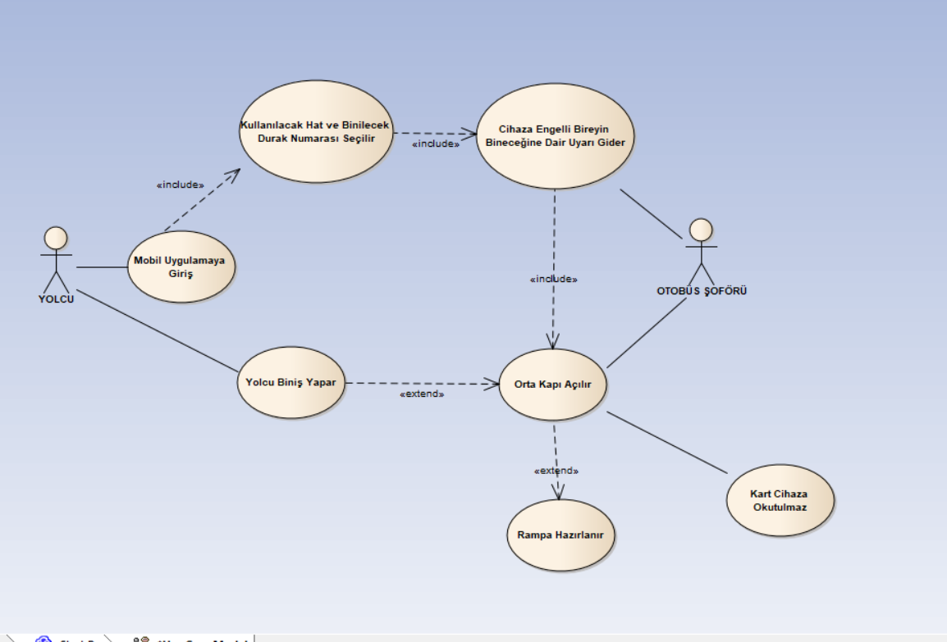

**GAZİ ÜNİVERSİTESİ**

**TEKNOLOJİ FAKÜLTESİ**

**BİLGİSAYAR MÜHENDİSLİĞİ BÖLÜMÜ**



**BMT – 310 YAZILIM PROJE YÖNETİMİ**

**ENGELLİ BİREYLER VE TOPLU TAŞIMA ARAÇLARI**

**İSTERLER RAPORU**

**Hazırlayanlar:**

Demet MUTLU 171816040

İrem TAŞCI 171816048

Müberra DURUPINAR 171816017

ANKARA

2019-2020

|  |  |
| --- | --- |
| Doküman Adı: | İsterler Raporu |
| Proje Adı: | Engelli Bireyler ve Toplu Taşıma Araçları |
| Proje Türü: | Android Uygulama ve Entegre Buton |
| Proje Başlangıç Tarihi: | 04.10.2019 |
| Proje Bitiş Tarihi: | 20.04.2020 |
| Proje Teslim Tarihi: | 15.05.2020 |
| Kuruluş Bilgileri: | Gazi Üniversitesi |
| Proje Ekibi    Uygulama Ve Yazılım Geliştirme Uzmanı    Performans Test Ve Kalite Uzmanı  Veritabanı Uzmanı  Operasyon Süreç Ve Yönetim Uzmanı | Demet Mutlu  İrem Taşcı  Müberra Durupınar  Demet Mutlu |

Proje Ekip Üyesi: Demet Mutlu Proje Ekip Üyesi: İrem Taşcı

İmza : İmza:

Proje Ekip Üyesi: Müberra Durupınar

İmza :

Projeyi Teslim Alan: Doç. Dr. Aydın ÇETİN

İmza:

İçindekiler

1. Giriş 0

1.1 Amaç 0

1.2 Doküman Standartları 0

1.3 Hedef Kitle ve Tavsiyeler 0

1.4 Ürün Kapsamı 0

1.5 Referanslar 0

2. Genel Tanımlama 1

2.1 Yazılım Bakış Açısı – IPO(Input-Process-OutPut) Diyagramı 1

2.2 Ürün Fonksiyonları, Veri Akış Diyagramları (DFD) 2

2.3 Kullanıcı Sınıfları ve Davranışları Use Case Diyagramları 3

2.4 Ortam, Teknoloji ve Donanım 4

2.5 Tasarım ve Uygulama Kısıtları 4

2.6 Kullanıcı Dökümantsayonun Taşıması Gereken Özellikler 5

2.7 Kabuller ve Etkileşimler 5

3. Harici Arayüz Gereksinimleri 5

3.1 Kullanıcı Arayüzleri 5

Donanım Arayüzleri 5

3.2 Yazılım Arayüzleri 5

3.3 İletişim Arayüzleri 6

4. Sistem Özellikleri 6

5. Diğer Fonksiyonel Olmayan Gereksinimler 6

5.1 Performans Gereksinimleri 6

5.2 Sağlık Gereksinimleri 6

5.3 Güvenlik Gereksinimleri 6

5.4 Yazılım Kalite Özellikleri 7

5.4.1 Güvenilirlik 7

5.4.2. Kullanılırlık 7

5.4.3. Güvenlik 7

5.4.4. Bakım Yapılabilirlik 7

5.4.5. Taşınabilirlik 7

5.4.6. Kullanılabilirlik 7

6. Diğer Gereksinimler 7

7. Gelecekte Yapılması Planlananlar 8

# 1.Giriş

## 1.1 Amaç

Başlıca hedefimiz engelli bireylerin günlük hayatta ulaşım için yaşadığı sıkıntıları ortadan kaldırmak. Bunu da bineceği toplu taşımadaki şoförle iletişime geçmesini sağlayarak, şoförün orta kapıyı açmasını sağlayarak ayrıca engelli bireyin kartını orta kapıdan biniş yaptığında orda okutabilmesini sağlayarak yapmak amaçlanıyor.

Projemizin hayata geçmesiyle aynı uygulama diğer bireylere de uyarlanarak durakta görülmeden geçilen yolcu kalmasını da önleyebilir.

## Doküman Standartları

Bu belge şablonu için “IEEE Std 830-1998: IEEE Recommended Practice for SRS” modeli referans alınmıştır.

## 1.3 Hedef Kitle ve Tavsiyeler

Hedef kitlemiz şuan için Ankara’da yaşayan, ulaşımını toplu taşıma ile sağlayan engelli bireylerdir. Projenin hayta geçmesi ile diğer şehirlerimizde de uygulanabilir. Uygulamanın kullanımının öğrenilmesi için web sitemize girilerek kullanıcı eğitim videolarının seyredilmesi tavsiye edilmektedir.

## 1.4 Ürün Kapsamı

Uygulamamız EGO Cepte uygulaması ile birlikte çalışacağından cep telefonlarından kolaylıkla erişilebilir olacaktır. Kullanımı görme engelli bireyler içinde sesli telefonlar sayesinde sorun teşkil etmeyecektir. Çalışma ve kullanım alanı olarak tüm Ankara gösterilebilmektedir.

## Referanslar

* Online alışveriş kanunları
* EGO Genel Müdürlüğü
* EGO Cepte Uygulaması

# 2.Genel Tanımlama

## 2. 1 Yazılım Bakış Açısı – IPO(Input-Process-OutPut) Diyagramı

|  |  |  |
| --- | --- | --- |
| **INPUT** | **PROCESS** | **OUTPUT** |
| |  | | --- | | YOLCULAR |  |  | | --- | | OTOBÜS KARTI |  |  | | --- | | EGO CEPTE |  |  | | --- | | KULLANILACAK HAT |  |  | | --- | | BİNİLECEK DURAK | | |  | | --- | | BİNİLECEK DURAK VE KULLANILACAK HAT NUMARASININ GİRİLMESİ | | KARTIN OKUTULMASI KAPININ AÇILMASI | | |  | | --- | | Müşteri memnuniyeti |  |  | | --- | | Hedefe Ulaşılması | |

## Ürün Fonksiyonları, Veri Akış Diyagramları (DFD)

Bu projede, engelli bireyler kullandıkları arayüz ile bineceği otobüse bilgi gönderebilecek engelli kartını cihaza okutmuş olacak orta kapıdan engelli rampasını kullanarak da araca biniş yapabilecek. Sistemde ki hat ve durak numaraları EGO’dan temin edilmektedir.

SİSTEM

BİLDİRİM

ŞOFÖR

KULLANICI

Otobüsü belirler

Giriş

İletilir

Kartı okutur

Kapıyı açar

## Kullanıcı Sınıfları ve Davranışları Use Case Diyagramları

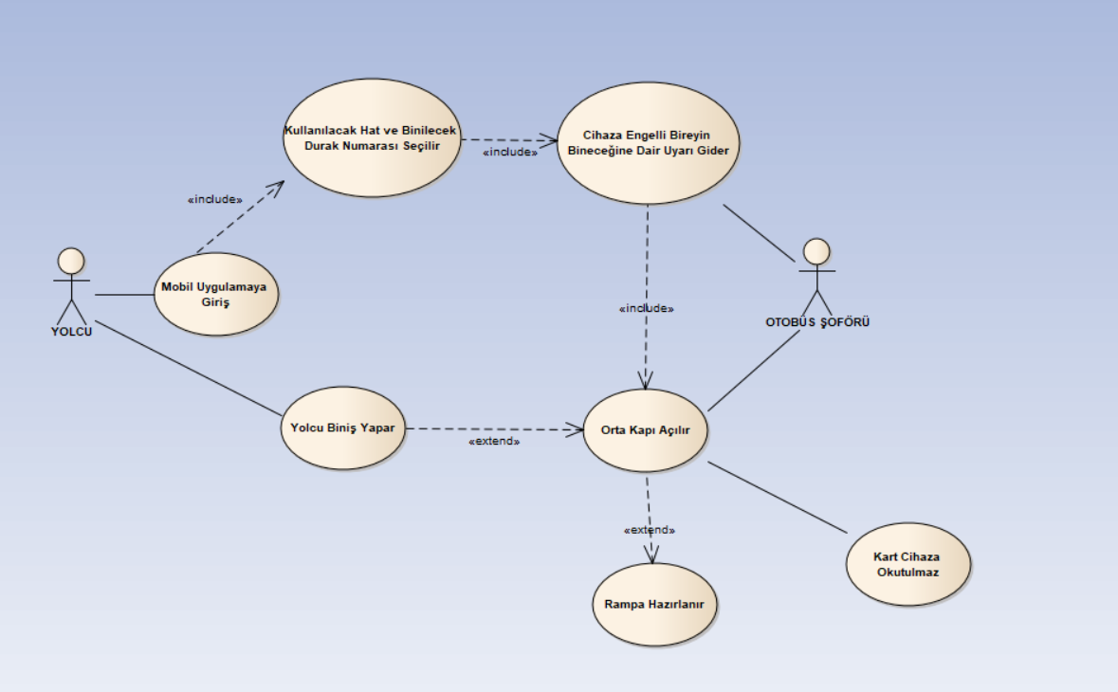

## Ortam, Teknoloji ve Donanım

* Mevcut yazılım mobil platformlarda çalışmaktadır.
* Java ile hazırlanacaktır.
* Oracle SQL Server kullanılacaktırtır.
* Localde çalışılmıştır..
* EGO sunucuları ile entegre çalışacaktır.

## Tasarım ve Uygulama Kısıtları

* Zaman kısıtlaması
* Maliyet kısıtlaması
* Arayüz kısıtlaması
* Veritabanı kısıtlamaları
* Uygulama arayüzünün mobil cihazların internet tarayıcılarında daha işlevsel bir şekilde çalışması için birtakım düzenlemeler yapılması gerekmektedir. Menülerin ve butonların mobil web sitesi için daha kullanışlı hale getirilmesi faydalı olacaktır.

## Kullanıcı Dökümantsayonunun Taşıması Gereken Özellikler

Kullanıcıların web sitesinde karşılaşabileceği sorunlar öngörülerek web sitesine sıkça sorulan sorular butonu eklenerek kullanıcıların ihtiyaçları karşılanmaya çalışılmıştır.

## Kabuller ve Etkileşimler

* Otobüsün vaktinde durakta olması.
* Kullanıcının doğru otobüsü seçmiş olması.
* Kullanıcının doğru durağı seçmiş olması.
* Sinyalin doğru otobüse gitmesi.

# 3.Harici Arayüz Gereksinimleri

## Kullanıcı Arayüzleri

Kullanımı kolay ve anlaşılır tasarlanacaktır.

Görme engelliler için uygun hale getirilecektir.

Mobil uygulama arayüz tasarım standartlarına göre tasarlanacaktır.

Daha sonra kullanıcılardan gelen dönütlere göre düzenlenmesi hedeflenmektedir.

## 3.2 Donanım Arayüzleri

Kullanıcıların kartlarını okuyan bir QR Kod okuyucu.

## Yazılım Arayüzleri

Yazılım arayüzünü android studio arayüzü oluşturmaktad*ır.*

## İletişim Arayüzleri

Uygulamada bulunan iletişim bilgileri ile geliştirici ekiple veya EGO Genel Müdürlüğü ile iletişim için gerekli araçlarla sağlanabilir.

Ayrıca veb sitesinde bulunan şikayet ve dilek bölümü ile de kolaylıkla iletişim kurulabilir.

# Sistem Özellikleri

* Kullanıcı sisteme arayüz ile ulaşmaktadır.
* Kullanıcı sisteme kartını QR kod sayesinde okutmaktadır.
* Şoför bilgiye sesli olarak duymaktadır.
* Bütün otobüs ve hatlar uygulama ile ulaşılabilir olacaktır.
* Otobüsün durak sınırlarına girip girmediğinin tespiti için GPS kullanılacaktır.

# Diğer Fonksiyonel Olmayan Gereksinimler

## 5.1 Performans Gereksinimleri

* Araca bilginin ulaşabilmesi için araç durağa ulaşmadan bilginin ulaştırılması gerekmektedir.
* Araç bilgisi maksimum 30 dk sistemde tutulur daha sonra bloke edilir.
* Günün her saatinde otobüslere uygun olacak şekilde kullanılabilir.
* Kartta bulunan QR Kodun doğru ve görüntü işleme için yeterli olmalıdır.
* Kullanılan cihazın kamerasının da QR kodun doğru görüntü işlemeye tabi olması için yeterli olması gerekmektedir.
* Performansı aynı anda kullanım sayısı etkilememektedir.

## Sağlık Gereksinimleri

Veri tabanının ve sistemin sağlıklı bir şekilde çalışması için otobüs konum ve saatlerinin doğru olması gerekir.

İhbarların doğru olması gerekir.

Yanlış çağrıların önlenmesi için şifreler kimseyle paylaşılmalı.

Kullanımı için bir bilgilendirme aracı kullanılmalıdır.

## Güvenlik Gereksinimleri

Bilgi güvenliği için otobüs sinyallerine bozulma olmadan ulaşılması gerekmektedir.

Güvenli bir biniş gerçekleştirmek için rampanın tam açılması gerekmektedir.

Güvenli bir biniş için otobüsün tam olarak yolcunun bineceği yerde durmuş olması gerekmektedir.

## Yazılım Kalite Özellikleri

### 5.4.1 Güvenilirlik

Sistemde EGO Cepte’nin alt yapısı ve veri setleri kullanılacağından bilgi güvenliği açısından hiçbir sıkıntı yoktur.

### 5.4.2. Kullanılırlık

EGO hat ve güzergâhtaki değişimler sonrası güncelleme yapmak hedeflenmektedir. Gelişen değişen dünyaya uyumlu olarak yeni sürümleri yayınlanacaktır.

### 5.4.3. Güvenlik

Herhangi bir bilgi güvenliği gerektirecek bir durum olmadığından ayrıca internete çıkılmadığından güvenlik konusunda bir tehlike yoktur.

### 5.4.4. Bakım Yapılabilirlik

Sistem bakımının kolay yapılabilmesi için sistem tasarımı MVC yapısında olacaktır. Bu sayede sistem bakımı ve test işlemleri için planlama yapmak çok daha kolay olacaktır.

### 5.4.5. Taşınabilirlik

Sistem mobil bir uygulama olduğu için benzer platformlarda telefon ve tabletlerde kullanılabilir.

### 5.4.6. Kullanılabilirlik

Sistem, kullanıcının istediği işlemleri rahatlıkla yapabilmesi için sade ve anlaşılır şekilde tasarlanmıştır. Sistemle ilgili eğitim videolarına web sitemizden ulaşılabilir. Kullanıcılar uygulamanın kullanımıyla ilgili soru ve isteklerini sistem üzerinden geliştiricilere iletebilir.

# Diğer Gereksinimler

EGO Genel Müdürlüğü’nden veri setleri alınmalı.

Entegre çalışacak uygulamayla gerekli anlaşmalar yapılmalı.

Gerekli donanımlar için şimdiki tedarikçilerle görüşülüp anlaşmaya varılmalı.

Donanım için taşeron firmadan destek alınabilir.

Bir web sitesiyle desteklenip bilgi platformu oluşturulmalı.

# Gelecekte Yapılması Planlananlar

Sistemin performansını ve kapasitesini arttırmak için çalışmalar düzenli olarak yapılacaktır. Eksik görülen kısımlar ile ilgili güncellemeler ve işlevsel olacağı düşünülen yeni eklentiler için hazırlıklar yapılacaktır. Ayrıca mobil uygulamanın yanı sıra sonraki aşamalarda Web sitesinin de yapılması da planlanmaktadır. Hayata geçmesi halinde ise diğer vatandaşlara da uyarlanması için çalışılacaktır.

**GAZİ ÜNİVERSİTESİ**

**TEKNOLOJİ FAKÜLTESİ**

**BİLGİSAYAR MÜHENDİSLİĞİ BÖLÜMÜ**



**BMT – 310 YAZILIM PROJE YÖNETİMİ**

**ENGELLİ BİREYLER VE TOPLU TAŞIMA ARAÇLARI**

**FİZİBİLİTE RAPORU**

**Hazırlayanlar:**

Demet MUTLU 171816040

İrem TAŞCI 171816048

Müberra DURUPINAR 171816017

ANKARA

2019-2020

**İÇİNDEKİLER**

**GİRİŞ 3**

**1-ANALİZ 4**

**2-TEST STRATEJİSİ TASARLA 5**

**3-TEST HEDEFLERİNİ TANIMLA 5**

**4- TEST ÖLÇÜTLERİNİ TANIMLA 5**

**5-KAYNAK PLANLAMASI 5**

**6-TEST ORTAMINI PLANLA 6**

**7-ZAMANLAMA VE TAHMİN 6**

**8-TEST ÇIKTILARINI BELİRLE 6**

**Resim 1:Yazılım Test Süreci 4**

**Resim 2:Yazılım Test Adımları 4**

**Resim 3:Test Stratejisi Diyagramı 6**

**Resim 4:Test Planlama Adımları 7**

**Resim 5:Test Planı Hedefleri 7**

**Resim 6Ghekin 11**

**Resim 7Instrumated Testi 12**

**Resim 8Instromated Testi için gerekli class 12**

**Resim 9Login Testi 13**

**Resim 10 13**

**Resim 11 14**

**Resim 12 14**

**Tablo 1:Yazılım Analizi 5**

**Tablo 2:Test Plan Zamanlaması ve Tahmini 10**

**Tablo 3:Test Durumları ve Açıklaması 11**

# GİRİŞ

Yazılım endüstrisi tarafından yapılan yazılımlar; cep telefonları tabletler bilgisayarlar vb. her sektörde kullanılır hale gelmiştir. Hayatımızı kolaylaştıran ve ihtiyaçlara cevap veren yazılımlar geliştirilmiş ve geliştirilmeye devam ediyor. Bu ürünler de oluşturulurken ihtiyacı karşılayıp karşılamadığı, doğru çalışıp çalışmadığı kontrol edilir. İşte burada Yazılım Testi devreye girer. Yazılım Testi, geliştirilen yazılım ürünün işlevsel olarak çalışıp çalışmadığını ve müşteri isteklerini karşılayıp karşılamadığını kontrol eden aktiviteler bütünüdür.

Belirli ve sıralı bir şekilde tanımlanmış, planlanan ve gerçekleştirilerek sonuçları kaydedilen aktivitelerden oluşur. Bu aktivitelerin oluşturduğu süreç izlenerek hataların varlığına odaklanılır. Yazılım Test sürecinde genel anlamda; Testlerin planlanması, tasarlanması, testlerin yürütülmesi ve hata yönetimin yapıldığı son olarak da kapanış aşaması bulunur.

Resim 1:Yazılım Test Süreci

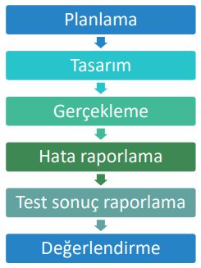

Resim 2:Yazılım Test Adımları

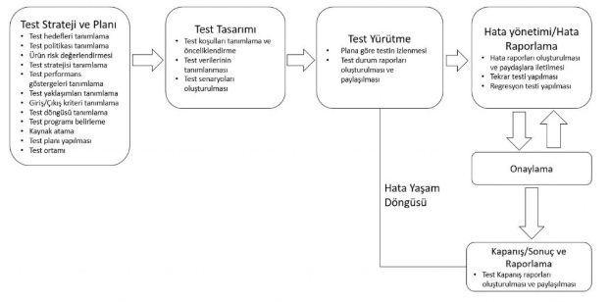

**1-ANALİZ**

Projede amaçlanan tekerlekli sandalye kullanan engelli bireylerin ulaşımını kolaylaştırmak, EGO’ da engelsiz bir hayat yaratmaktır.

Ankara’da ulaşım için kullanılan EGO Genel Müdürlüğünün tahsis ettiği otobüslerde; engelli bireylerin otobüse rahat binememeleri, otobüsü durduramamaları aynı şekilde diğer bireylerin de otobüsü durdurmak, binmek istediklerinde şoförle iletişime geçememeleri, EGO Genel Müdürlüğünün ihbar hattına gelen şikayetlerin çoğunluğunu oluşturmaktadır.

Engelli bireyler EGO Genel Müdürlüğünün kendilerine tahsis ettiği şifre ile giriş yapabildiği mobil uygulama ile bineceği durak ve kullanacağı hattı belirterek şoför ile iletişime geçebilmektedir. Gerekli bilgiyi alan şoför; belirtilen durakta otobüsü kullanacak olan bir engelli olduğu bilgisiyle durmaktadır. Bu bilgi şoföre ‘tekerlekli sandalye’ sembollü ışığın yanması olarak, bu donanımın araca eklenmesiyle ulaştırılmaktadır.

Proje hayata geçirildiğinde, gerekli donanımın sağlanacağı koşullara ulaşıldığında Ankara’daki ulaşım tekerlekli sandalye kullanan engelliler için daha kullanılabilir hale gelecektir.

Tablo 1:Yazılım Analizi

|  |  |  |
| --- | --- | --- |
| **Gereksinimler** | **Minimum** | **Önerilen** |
| RAM | 8 GB boş RAM | 16 GB toplam sistem RAM’i |
| Disk Alanı | 4,2 GB | En az 7 GB SSD sürücü |
| İşlemci | Pentium 2.2 GHz işlemci | Intel Core i5 4460 3.2GHz Soket 1150 |
| İşletim Sistemi | Microsoft Windows 8 veya üzeri,macOS 10.13 veya üstü,Gnome, KDE veya Unity DE'yi destekleyen herhangi bir Linux dağıtımı | Windows, macOS veya Linux'un en son 64 bit sürümü |
| Arduino | - | Uno R3 |
| WiFi Modülü | - | ESP8266 |
| Led | - | Sarı / Küçük |
| Işık Koruması | - | Tekerlekli Sandalye Sembollü Yeşil |
| Android Cep Telefonu | - | Android son sürümü |

# 2-TEST STRATEJİSİ TASARLAMA

Resim 3:Test Stratejisi Diyagramı

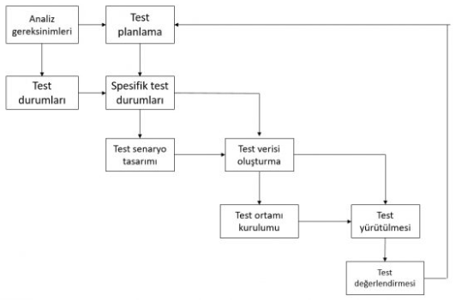

Analizler doğrultusunda gerekli test yöntemleri unit test, integration test ve system test olarak belirlenmiştir. Test sürecinin ilerleyişine ait aşamalar aşağıdadır:

1. Proje kapsamındaki test faaliyetlerinin amacı, hedefleri, testin kapsamı ve proje kapsamında hangi seviye testlerin gerçekleştirileceğini belirlemek. Test kaynaklı riskleri ve genel test stratejisini tanımlamak.

2. Her bir test seviyesi için testlerin giriş ve çıkış kriterlerini tanımlamak.

3. Proje safhaları boyunca hangi test aktivitelerinin gerçekleştirileceğini belirlemek ve proje yaşam döngüsü ile entegrasyonunu sağlamak.

4. Hangi safhada nelerin test edileceği, testlerle ilgili rol ve sorumlulukların tanımını gerçekleştirmek.

5. Proje içerisinde test faaliyetlerinin nasıl yönetileceği ve test sonuçlarının nasıl raporlanıp değerlendirileceğini tanımlamak.

6. Test analiz safhası ve test tasarım aktivitelerinin zaman planlamasını yapmak.

7. Test başlatma, durdurma ve yeniden başlatma aktivitelerini tanımlamak ve zaman planlaması yapmak.

8. Test planı içerisinde tanımlanan tüm aktiviteler için kaynakları atamak.

9. Test dokümantasyon ayrıntı seviyesi, yapısı ve şablonları tanımlamak.

10. Hata yönetim sürecini tanımlamak ve yineleme test stratejisini belirlemek.

11. Testler gerçekleştirildikten sonra elde edilen test verilerini raporlamak, analiz etmek ve değerlendirmek.

Resim 4:Test Planlama Adımları

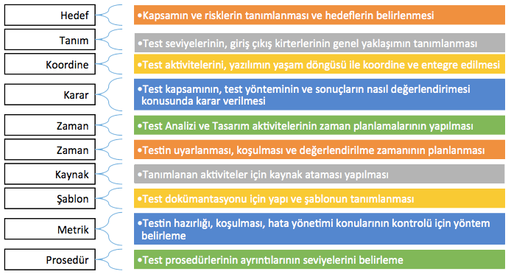

**3-TEST HEDEFLERİNİ TANIMLAMA**

Yazılım test projelerine başlarken atılması gereken ilk adım test planlamasıdır. Kısaca, test planı, yazılım projelerinde test ile alakalı tüm işlerin bulunduğu iş planı dokümanıdır. Test planları, test ile ilgili tüm adımları ve yapılacak işleri kapsamaktadır. Fakat her işin nasıl yapılacağı konusunda detay bilgileri içermemektedir. Çünkü test planlarının asıl amaçlarından biri de farklı gruptan kişiler ile iletişim kurmaya yardımcı olmasıdır.

Test Planı hedefleri 3 ana maddede incelenmektedir:

Resim 5:Test Planı Hedefleri

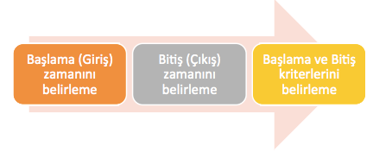

**Giriş Kriteri:**

* Test ortamı elverişliliği ve araç gereç hazırlığı
* Test edilecek maddelerin başlama ve bitiş durumları
* Tahminlenen kalan ve çözüm adedi
* Testin koşulma sayısı, testten geçenler (pass), geçemeyenler (fail), bloke edilenler ve atlananlar
* Test edilen ve edilemeyen yazılım oranları

**Çıkış Kriteri :**

* Kodun kapsamı, fonksiyonalitesi veya riski
* Piyasaya sunum vb. zaman planlamaları, istenmeyen çıktılar
* Kusur bulma maliyetinin mevcut test seviyesi içerisinde bulunması, sonraki test seviyesi içerisindeki maliyeti karşılama
* Düzeltilemeyen hatalar gibi risklerin ve güvenilirlik ölçülerinin tahminleri

Başarılı projelerde çıkış kriterlerini belirlerken bütçe, zaman ve kalite arasındaki dengenin çok iyi kurulması gerekmektedir.

Test edilecek yazılım özellikleri işlevsellik, performans, doğruluktur. Test hedefleri şunlardır:

* Kullanıcının engelli şifresi veri tabanında kayıtlı mı?
* Kullanıcının seçtiği otobüse sinyal gönderildi mi?
* Kullanıcının konumu doğru gösteriliyor mu?
* Kullanıcı otobüse binemediğinde geri bildirim doğru gönderiliyor mu?

# 4- TEST ÖLÇÜTLERİNİ TANIMLAMA

Eğer veri yığınında aranan engelli şifresine göre bir kullanıcı yoksa test durdurulmalıdır ve sorun çözülmeden devam edilmemelidir.

* Kullanıcı otobüse sinyal gönderebilmek için bineceği otobüsü seçmelidir.
* Seçilen otobüs veya güzergâh yoksa test durdurulmalıdır ve çözülmeden devam edilmemelidir.
* Otobüse sinyal gönderilemiyorsa test durdurulmalı ve çözülmeden devam edilmemelidir.
* Otobüsle ilgili geri bildirim gönderilemiyorsa test durdurulmalı ve çözülmeden devam edilmemelidir.

# 5-KAYNAK PLANLAMASI

Projenin tamamlanabilmesi için yeterli çalışan ve ekipman olmalıdır.

Projede Proje Yöneticisi, Yazılım Müdürü, Yazılım/Bilgisayar Mühendisi, Muhasebe Elemanı ve Pazarlama Elemanı ile birlikte 5 çalışan bulunmaktadır. Her çalışanın ekipman olarak kendine özel bilgisayarı bulunmalıdır. Ayrıca Güvenlik Lisansları, Veri Tabanı Lisansları, İşletim Sistemi Lisansları sağlanmalıdır.

Proje kapsamındaki her toplu taşıma aracı için birer Arduino, Led, Led Korumalığı ve Wifi Modülü bulunmalıdır.

# 6-TEST ORTAMINI PLANLAMA

GUI testleri genellikle senkronizasyon problemlerinden dolayı yavaş gerçekleşmektedir. Test çerçevesi bazı eylemleri simüle ettiğinde, GUI'nin kendileri için hazır olup olmadığı kesin olarak bilinmediğinden kontrol edilmesi gerekmektedir. Genellikle, farklı ekranların tüm UI'yi ekranda işlemek için farklı zamana ihtiyacı vardır, çünkü karmaşık bir mantığı veya çok fazla istek vardır. Bu yüzden UI'nin test çerçevesi eylemlerini kabul etmeye hazır olduğuna dair bir garanti yoktur. Kullanıcı arayüzü bunun için hazır değilse, testler doğru olsa ve uygulama beklendiği gibi çalışsa bile, testlerin sonuçları kesintili ve kararsız olabilmektedir. Bu nedenle, gereksiz herhangi bir test sonucu kontrolüne duyulan ihtiyaç, geliştirme sürecini ve sürümleri yavaşlatacaktır. Appium gibi bir test çerçevesinde, rastgele gecikmeli birçok test vardır fakat test süresini artıran uygulamalardır. Bu nedenle Android dünyasında, UI Enstrümantasyon testleri arasında Espresso testleri en hızlısı olarak nitelendirilmektedir.

**Neden Espresso ?**

• Android yerel uygulama enstrümantasyon testleri için özel olarak tasarlanmış bir yerel test çerçevesidir;

• Testler ve Android platformunun IDLE (UI iş parçacığı) arasında mükemmel senkronizasyona sahiptir;

• Appium, Calabash veya Android için herhangi bir test çerçevesinden önemli ölçüde daha hızlı yürütme süresine sahiptir;

• Espresso çerçevesi, uygulama kod tabanının yanına, kaynak kodu gibi aynı depoya yerleştirilecektir ve böylece testler ve uygulamanın kaynak kodu arasında daha kolay gezinme sağlanacaktır;

• Çoğu android geliştiricisi, Espresso test çerçevesini, geliştirme kitlerinin bir parçası olduğu için anlamaktadır.

**Cucumber Nedir?**

Davranışları yazabilmek için basit bir kaç anahtar kelimesi ve formatı olan Gherkin adında bir dil kullanılmaktadır. Bu dilin en büyük artısı günlük bir dil kullanılarak yazıldığı için okuyan herkes tarafından kolaylıkla anlaşılabilir olmasıdır.

**Neden UI testlerimize Cucumber ekliyoruz?**

• BDD'de yazılmış otomatik kabul testlerini yürütmektedir;

• Espresso Framework ile iyi çalışmaktadır;

• Çok sayıda programlama dilini ve en önemlisi tüm JVM dillerini desteklemektedir;

• Herkesin herhangi bir konuşma dilinde istenen davranışa ilişkin düz metin açıklamaları yazmasını sağlamaktadır ve otomatik testler yapmaktadır. İkincisi, beklenen yazılım davranışlarının tüm müşteriler, paydaşlar, yöneticiler, geliştiriciler, KG'ler vb. İçin anlaşılabilir bir mantıksal dilde belirtilmesine izin veren Gherkin adlı düz dil ayrıştırıcısı sayesinde mümkündür.

• Uygulama ile ilgili en iyi belgeleri sunmaktadır.

**Gherkin Nedir?**

Projelerimizde her bir davranış için .feature uzantılı bir Gherkin dosyası oluşturulur. Bu feature dosyasına ilgili özelliğin farklı durumlardaki davranışları tanımlanır. Given anahtar kelimesi ile ön koşul yani başlangıç durumu tanımlanır, When anahtar kelimesi ile olayı Then anahtar kelimesi ile de sonuç tanımlanır. Given-When-Then adımları ile Scenario oluşturulur.

**Testlerin yapıldığı bilgisayarın sistem özellikleri şöyledir:**

• İşletim Sistemi: Windows 10 Pro 64bit,

• Directx Versiyonu: 11

• CPU: Intel Core i5-7200U.

• Anakart: AMD 770

• RAM: 16 GB DDR4vi.

• Ekran KartıA: MD Radeon (TM) R7 M340 Intel(R) HD Graphics 620

• GPU: Nvidia GTX 1060 Max-Q Design 6 GB

• Hard Disk: 1 TB SATA HDD ve 128 GB PCIe SSD

• Klavye ve Mouse: Standard PS/2 Keyboard, HID-compliant Mouse

# 7-ZAMANLAMA VE TAHMİN

Tablo 2:Test Plan Zamanlaması ve Tahmini

|  |  |  |  |
| --- | --- | --- | --- |
|  | **KAYNAKLAR** | | |
| **İŞLEM** | **ZAMAN** | **İŞÇİ** | **PARA** |
| **Erişilebilirlik kontrolü** | **18-05-2020** | **Programcı** | **2.500** |
| **Sistem Sızma Testleri** | **01.05.2020** | **Sistem Uzmanı** | **8.500** |
| **Yeterlilik Testleri** | **04.01.2020** | **Yazılım Kalite Kontrol Uzmanı** | **1.500** |
| **Veri Tabanı Testleri** | **01.04.2020** | **Veri tabanı uzmanı** | **2.200** |

# 8-TEST ÇIKTILARI

Android Studioda yapılabilecek iki farklı test vardır. Projemizde entegrasyon kısmında pandemi nedeniyle tamamlayamadığımız kısımların testini gerçekleştiremedik. Bizde Android Studiodaki testleri ele aldık.

**1)Yerel Birim Testleri (Espresso)**

Bu testler yerel olarak JVM’ de (Java Virtual Machine) çalıştırılır. Yerel olarak çalıştıkları için hızlı çalışırlar. Kodunuzda yalnızca Java ve Android API’ leri gerektirmeyen kısımlarını test etmek için kullanabilirsiniz. Yerel olarak daha fazla şeyi test etmek için sahte bir API nesnesi oluşturulur. Bunlara “alaycı” denir. Bir sahte context bir örnek oluşturulur.

Resim 6Ghekin

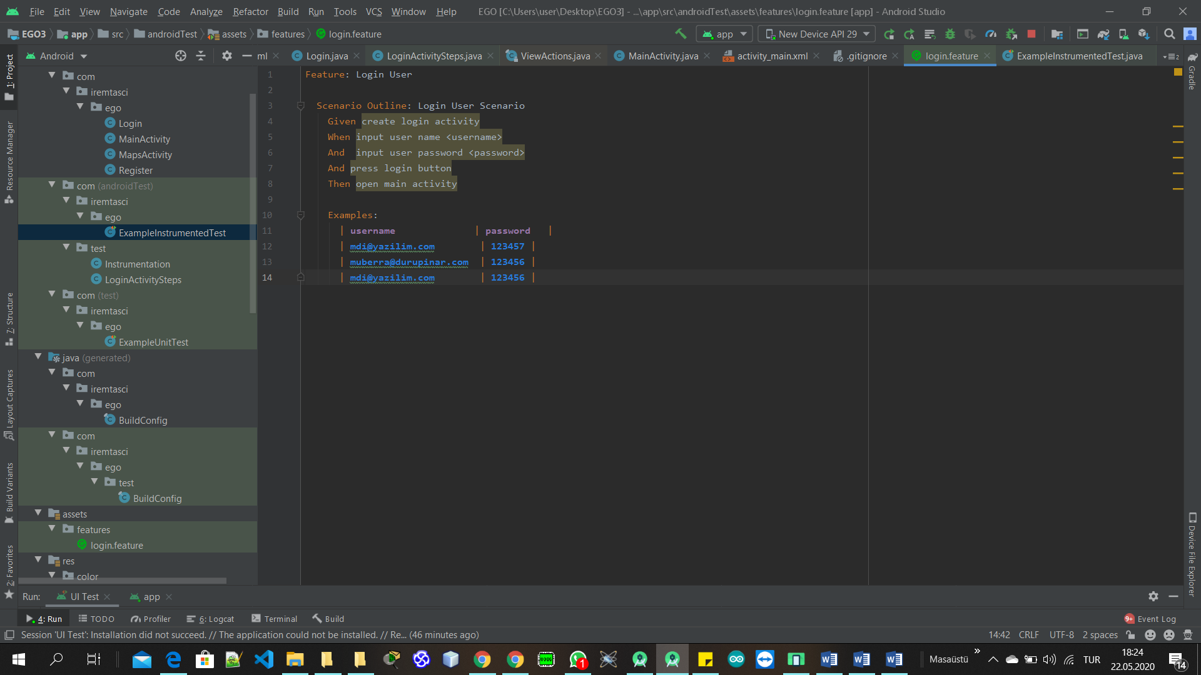

**2)Instumented Test(Espresso)**

Android Espresso UI Test, Android de kullanıcı arayüz testlerini oluşturup daha sonra o test koşullarını koştuğumuz bir araçtır. Espresso testleri Android 2.3.3 (API seviyesi 10) ve üstünü çalıştıran cihazlarda çalışabilir.

Bu testler gerçek bir cihaz veya emülatörde gerçekleştirilir. Bu da yerel testlere göre daha yavaş çalışmalarına sebep olur.Bununla birlikte daha esnektirler çünkü Android API kullanışabilir.

Resim 7Instrumated Testi

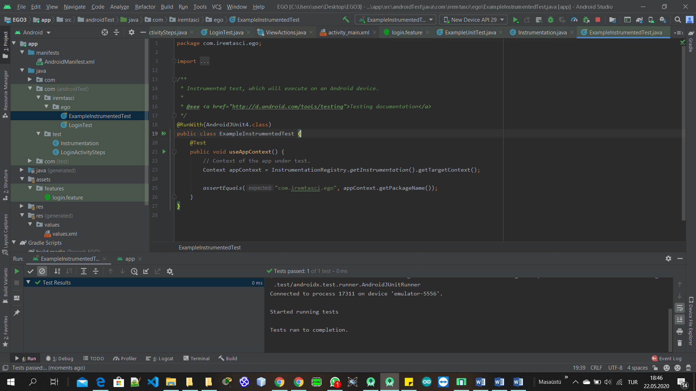

Resim 8Instromated Testi için gerekli class

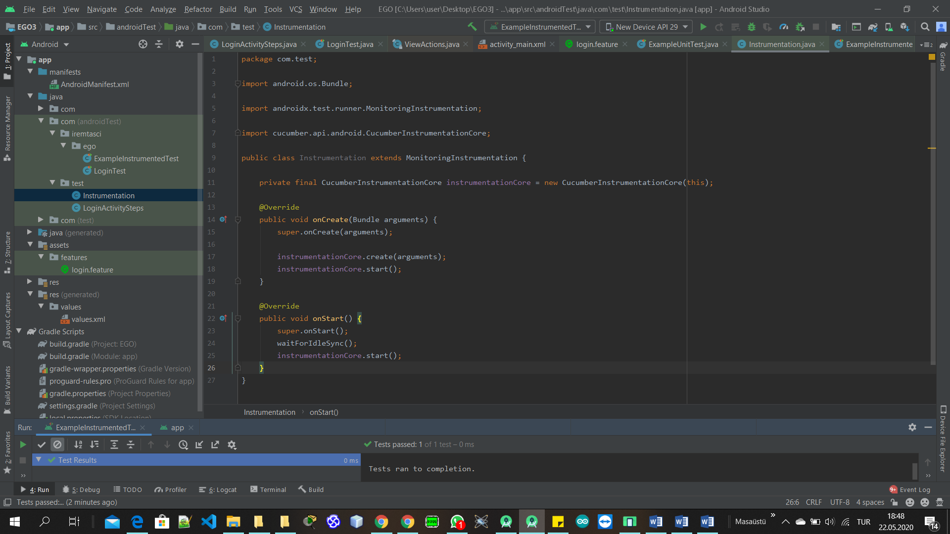

Resim 9Login Testi

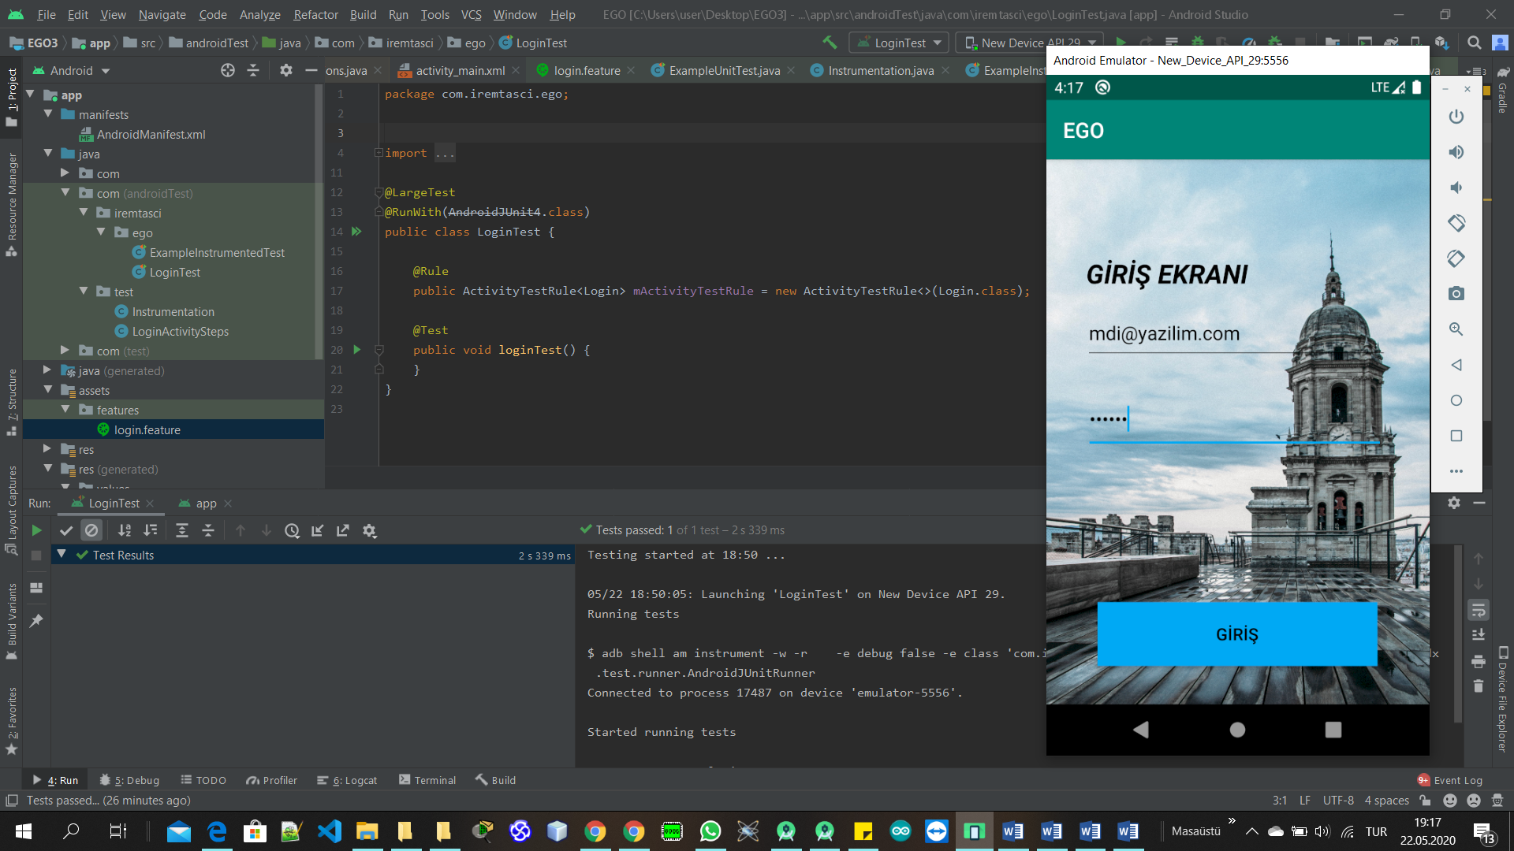

Her senaryo bittikten sonra etkinliğinizi kapatmak için, Cucumber @Before ve @After kancalarını kullanmanız gerekir.  @Bufore, Salatalık testi başlamadan önce (örneğin bazı verileri başlatın vb.) Bir şeyler kurmaya yardımcı olurken, @After, sahte sunuculardan testlerinizi temizlemeye yardımcı olur, Salatalık senaryo ile bittikten sonra sahte veriler, çalışan işlemler, etkinlikler sonlandırılmasını sağlar.

Resim 10

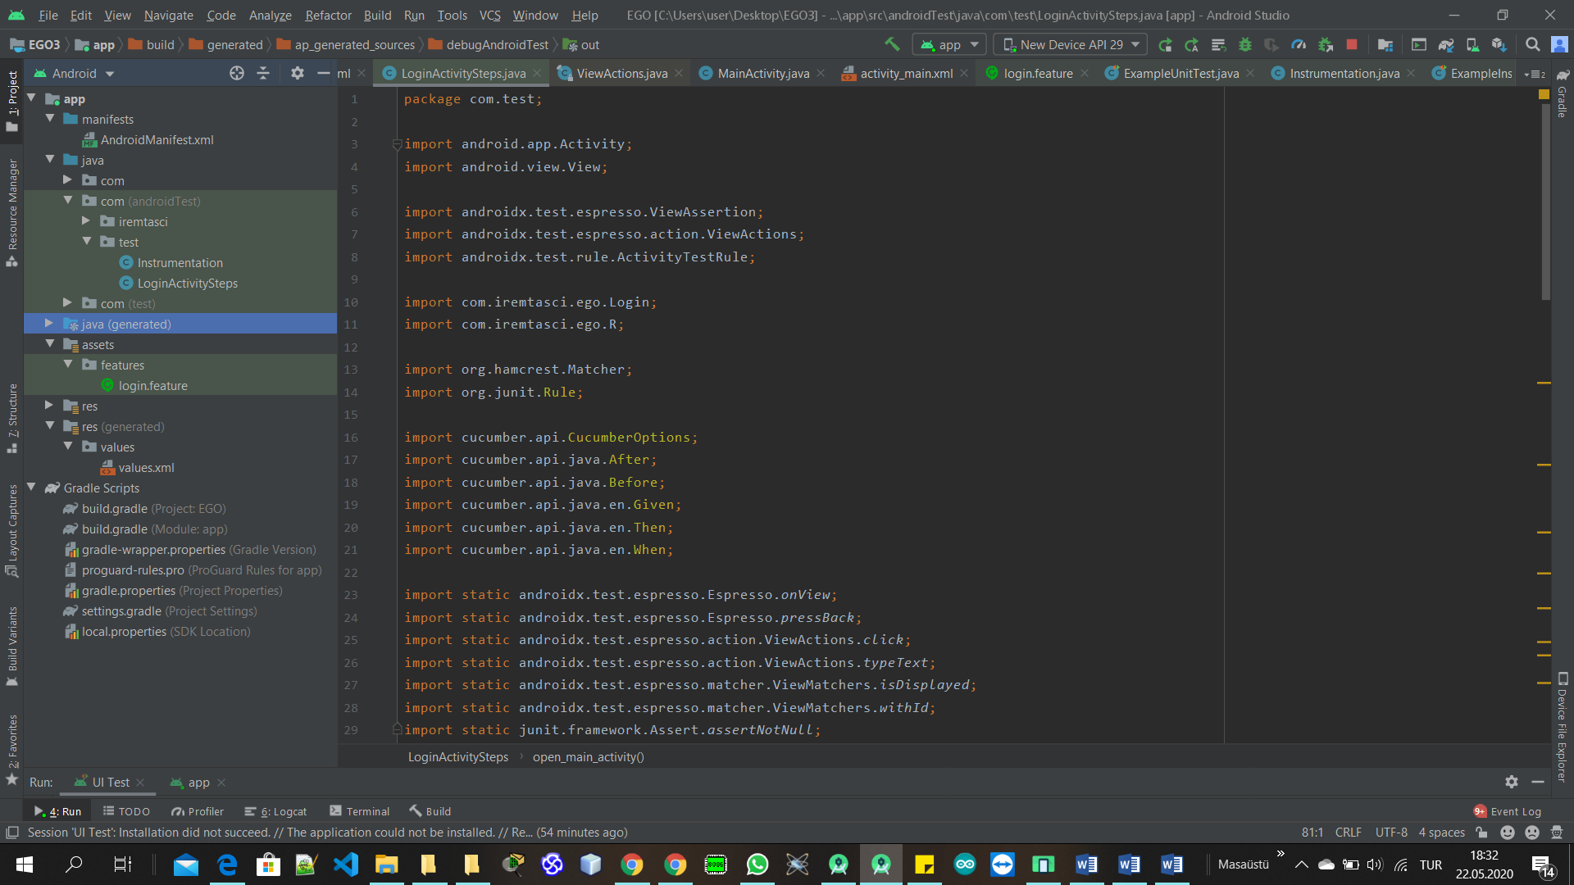.

Resim 11

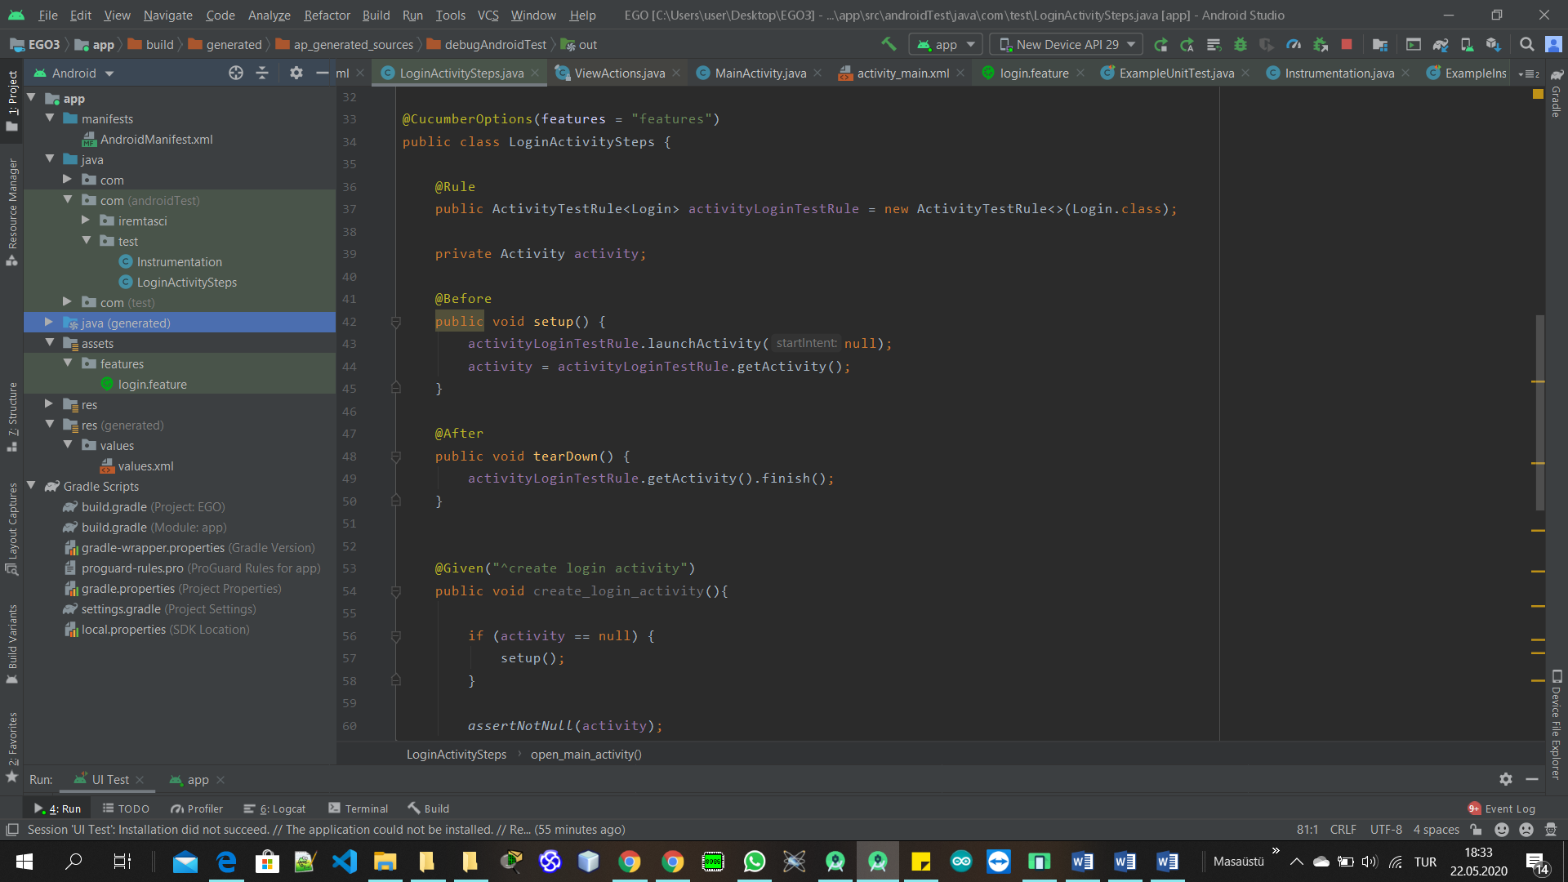

Resim 12

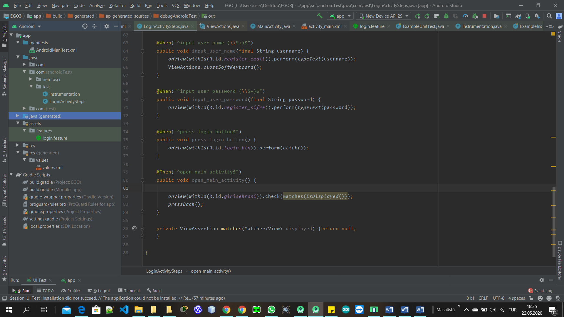

Tablo 3:Test Durumları ve Açıklaması

|  |  |
| --- | --- |
| **DURUM** | **AÇIKLAMA** |
| **Testte** | Testin devam ettiğini gösterir. |
| **Beklemede** | Testin başladığını ancak başka bir sebepten dolayı beklediğini gösterir. |
| **İptal** | Belli bir sebepten dolayı koşturulamayacak olan test durumunu belirtmek için kullanılır. |
| **Güncellenecek** | Test durumları veya senaryolarında revizyona gerekiyorsa bunu gösterir. |
| **Başarılı** | Koşturulan ve başarılı sonuçlanan test durumlarını veya senaryolarını belirtir. |
| **Başarısız** | Koşturulan ve başarısızlıkla sonuçlanan test durumlarını veya senaryolarını belirtir. |

**GAZİ ÜNİVERSİTESİ**

**TEKNOLOJİ FAKÜLTESİ**

**BİLGİSAYAR MÜHENDİSLİĞİ BÖLÜMÜ**



**BMT – 310 YAZILIM PROJE YÖNETİMİ**

**ENGELLİ BİREYLER VE TOPLU TAŞIMA ARAÇLARI**

**KULLANIM KILAVUZU / EL KİTAPÇIĞI**

**Hazırlayanlar:**

Demet MUTLU 171816040

İrem TAŞCI 171816048

Müberra DURUPINAR 171816017

ANKARA

2019-2020

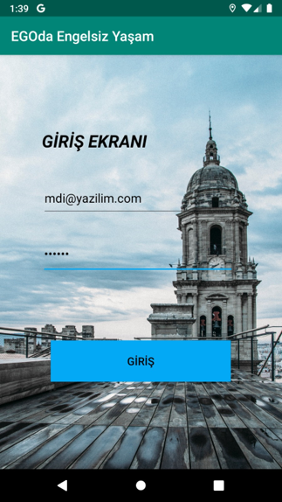

Uygulamamızın giriş ekranı bu şekilde yapılmıştır. Uygulamaya girmek için belediyeden e-posta adresinizle aldığınız şifreyi ve e-posta adresinizi girmeniz gerekmektedir.

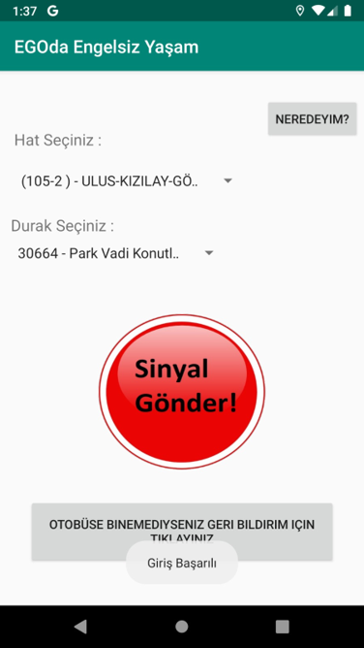

Girilen bilgiler sistemde kayıtlıysa doğrudan hat ve durak seçme ekranına yönlendiriliyorsunuz.

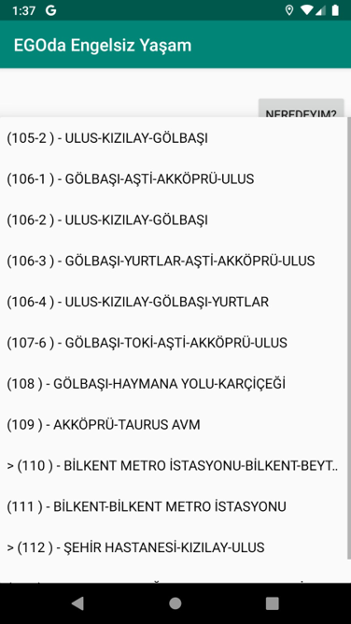

Hat seçimini listelenen hatlar kısmından seçebilirsiniz.

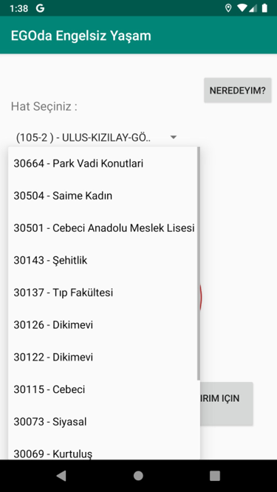

Aynı şekilde durak seçimini de yapmanız gerekmektedir. Bu şekilde hangi durakta olduğunuzun bilgisi gelir.

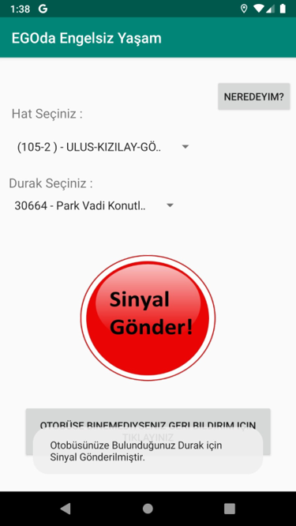

Sinyal gönder butonuna tıkladığınızda otobüsünüze bildirim gönderilmiş olacaktır.

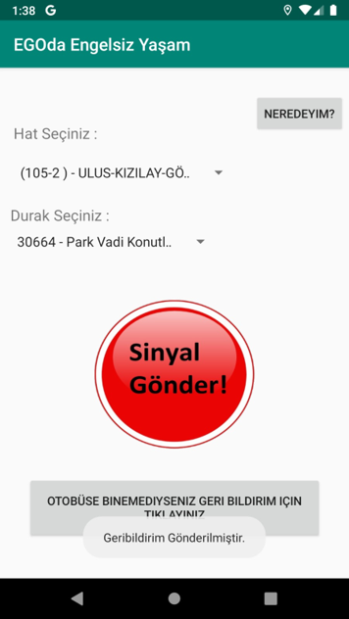

Eğer otobüs gelmediyse veya sizi almadan geçtiyse bildirim butonuna tıklayarak sistemimize şikayette bulunabilirsiniz.

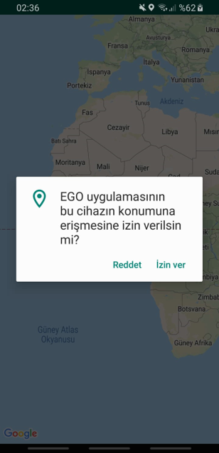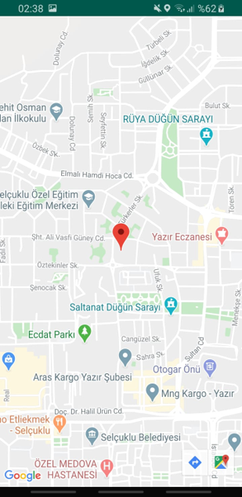

Ayrı olarak eklenmiş olan “Neredeyim?” butonuna tıkladığınızda konumunuzu görüp seçilecek olan hat ve durak hakkında daha sağlıklı bir bilgi edinebilirsiniz.



Butonuna basıldığında, otobüs yolcu arası mesafe 100m ye düştüğü anda duraktaki yolcudan otobüse sinyal gönderilir.

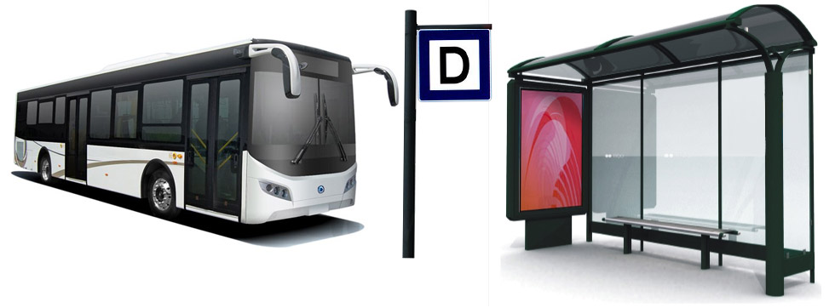 

Sinyal gönderme işlemi Arduinoya bağlı WİFİ modülü ile yapılır. Kapsama alanı 100 metre olarak ayarlanmıştır. Arduinoya bağlı diğer bir bileşen ise leddir. Sinyal otobüse ulaştığında şoföre ışık yanıp sönme ile iletilir.

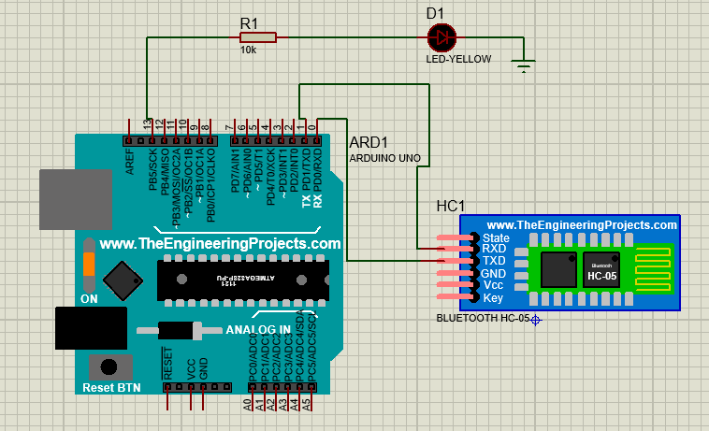



Sinyal, şoföre elektrikli sandalye simgeli ışığın yanıp sönmesi ile belirtilir.

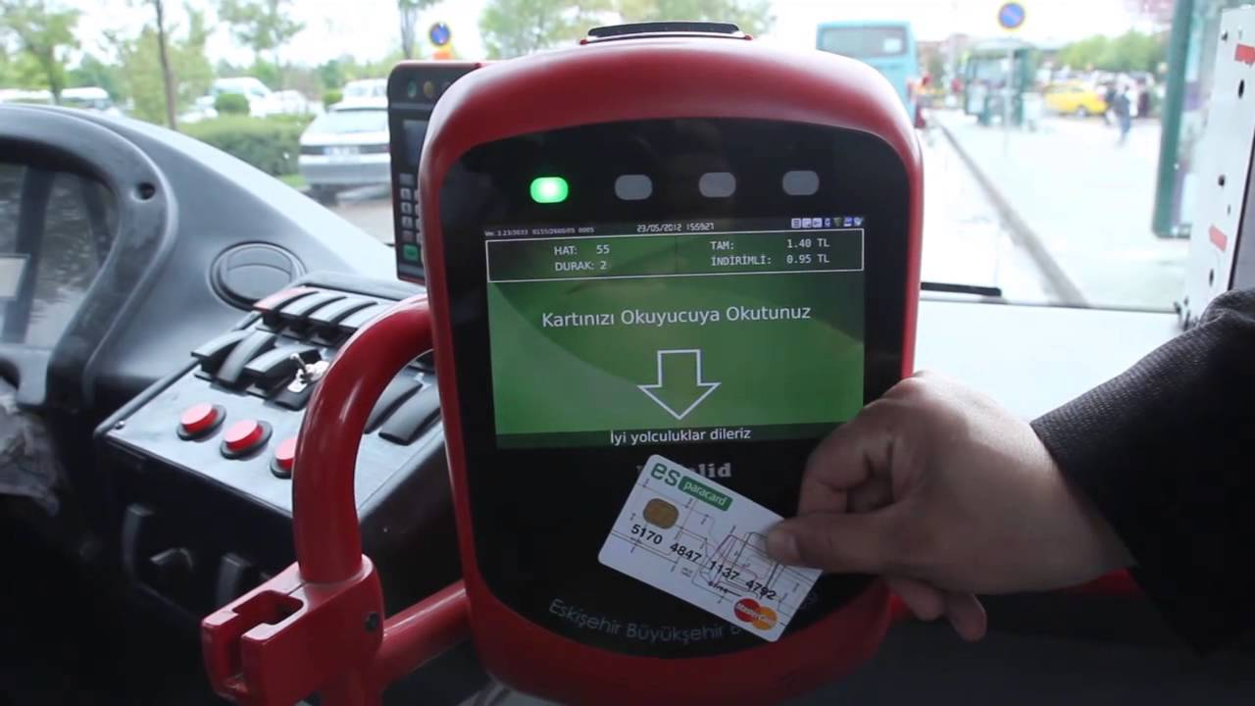

Sinyali gören şoför önündeki ilk durakta durması gerektiğini anlar. Durağa geldiğinde orta kapı önündeki yolculara gerekli uyarıları yaparak kapı önünün açılmasını sağlar. Durağa gelindiğinde engelli rampası açılır ve engelli bireyin otobüse güvenli ve pratik bir şekilde binmesi sağlanır.

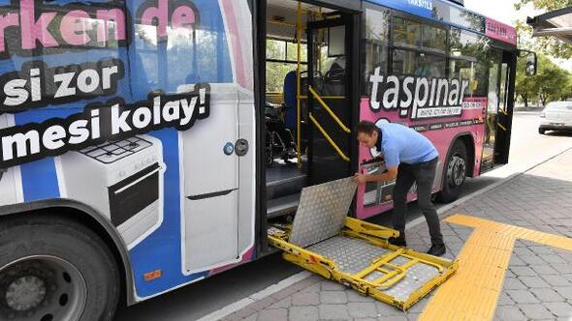

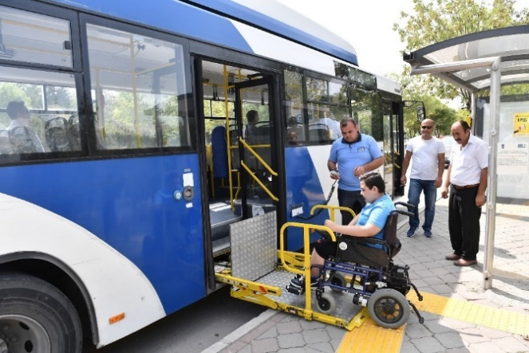

**EKLER**

Projeye ait kodları ve diğer bilgileri içeren Github Linki :